IUT Hygiène Sécurité Environnement
15 Rue Naudet
CS 10207
33 175 GRADIGNAN Cedex
SPPPI d’Ambès

Rapport d’ESMP
Année 2005 - 2006
Information du public de la Presqu’île d’Ambès et scénarios d’accidents TMD
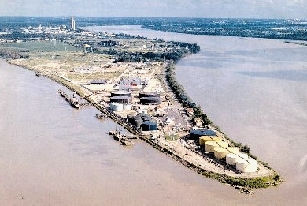

Tuteurs responsables
M . ETCHEBES (dIrecteur COBOGAL)
M. LESBATS (animateur S3PI)
M. GINESTET (professeur)
Mme VALLIER (professeur)

BARDIN Grégory
DELOUSTAL Aurélie
PETIT Aurélien
IUT Hygiène Sécurité Environnement
15 Rue Naudet
CS 10207
33 175 GRADIGNAN Cedex

SPPPI d’Ambès

Année 2005 - 2006
Information du public de la Presqu’île d’Ambès et scénarios d’accidents TMD

Enseignants responsables
M. LESBATS Michel
M. GINESTET Stéphane
BARDIN Grégory
DELOUSTAL Aurélie
PETIT Aurélien

Résumé
Les risques liés au transport de marchandises dangereuses (TMD) se distinguent des autres risques technologiques par leur nature mobile et multiple. L’approche « transport » jusqu’à maintenant mise en oeuvre a permis d’énormes avancées en matière de sécurité. Cependant un risque résiduel persiste, notamment en ville, là où les espaces traversés par les flux de matières dangereuses présentent a priori une forte vulnérabilité qu’il convient d’évaluer et de modéliser en fonction de différents scénarios d’accidents.
De plus, les risques liés au transport de marchandises dangereuses font l'objet d'une demande croissante d'informations de la part de la population de la presqu'île d'Ambès. C'est pourquoi dans le cadre de l'information du public sur le risque majeur, par le S3PI, nous avons pris part à l'élaboration de plaquettes d'information relatives au TMD.

Abstract
Risks related to the shipping of dangerous goods are different from the other technological risks in as much as they are multifaceted and not associated with a fixed place. The choice of an approach in terms of shipping and flow has certainly allowed enormous improvements as regards safety. However a residual risk inevitably persists, in particular in the city centres as the spaces through which dangerous substances flow present a strong vulnerability, which it is advisable to evaluate and to model, using different accident scenarios.
Moreover, information on the risks related to the carriage of dangerous goods is more and more sought and needed by the Ambès area population. That's why within the framework of public information on major risk delivered through the S3PI (the local association which informs the community on the industrial hazards) we took part in the elaboration of a leaflet on the transportation of hazardous materials.
Mots clés
Risque, Transport de Marchandises Dangereuses, Marchandises Dangereuses, TMD, S3PI, Scénarios d’accidents, Information du public
________________
________
____
__
_
Remerciements
Nous tenons à remercier toutes les personnes qui nous ont aidés à l’élaboration de cette étude et tout particulièrement :

M.Lesbats, notre tuteur enseignant, pour sa présentation du S3PI et les contacts qu’il nous a permis d’établir.

M.Ginestet, pour son aide en ce qui concerne les scénarios d’accidents et son soutien.

Mme.Vallier, pour ses compétences en matière de Transport des Marchandises Dangereuses.

Mme.Bouyer, pour son aide en communication pour la plaquette.

Mme.Gabas, consultante prévention des risques et conseiller à la sécurité TMD à l’APAVE, pour son cours sur le Transport des Marchandises Dangereuses.

Le Colonel Bonjour, du SDIS de Gironde pour son cours sur les scénarios d’accidents et son aide.

M.Amouroux, directeur de l’Union Maritime et Portuaire de Bordeaux, pour sa compréhension, son accueil et son aide.

Messieurs Martin et Sacher du CYPRES pour leur étude comparative des différents logiciels de dispersion atmosphérique et pour le cours sur la concertation et le TMD en général.

Mais aussi Messieurs Sevenier et Etchebes, industriels de la Presqu’île d’Ambès, pour leur collaboration.

________________
________
____
__
_
Sommaire
1. Présentation du SPPPI Presqu’île d’Ambès 7
1.1. Le SPPPI Presqu’île d'Ambès 7
1.2. Le rôle du S3PI 7
1.3. Les acteurs au sein du S3PI 7
1.4. L'exemple d'un autre S3PI : Le CYPRES, outil technique du S3PI PACA (Fos – Etang de Berre) 8
Compte rendu d’activités 9
Introduction 12
2. Généralités sur le TMD 13
2.1. Qu’est-ce que le TMD ? 13
2.1.1. Définitions 13
2.1.2. Classification 14
2.1.3. Les risques 19
2.2. Réglementation 22
2.2.1. ADR au niveau européen 22
2.2.1.1. Sanctions 23
2.2.1.2. Conseiller sécurité 23
2.2.1.3. Historique 23
2.2.2. Réglementation nationale actuelle 24
2.3. Flux de marchandises dangereuses sur la Presqu’île 26
3. Les scénarios d’accidents 29
3.1. Les scénarios disponibles 29
3.1.1. BLEVE 29
3.1.1.1. Retour d’expérience 29
3.1.1.2. Domaine d’application 33
3.1.1.3. Théorie du BLEVE 34
3.1.1.4. Essais de BLEVE exemple du BAM 40
3.1.1.5. Exemple de modélisation : BLEVE d’une citerne de 38m³ de propane 44
3.1.2. Nuage toxique formé après un rejet accidentel d’ammoniac stocké liquide sous pression. 45
3.1.2.1. Toxicité 46
3.1.2.2. Caractéristiques d’un rejet accidentel d’ammoniac 47
3.1.2.3. Modélisation avec ALOHA 50
3.2. Les scénarios indisponibles 51
3.2.1. Bilans sur les calculs 51
3.2.2. Cas du formol 52
3.2.3. Collaboration avec le CYPRES de Marseille 52
3.2.4. Difficultés de trouver les informations 52
3.2.5. Les différentes rencontres 53
4. Information du public 54
4.1. Conception des plaquettes 54
4.2. Amélioration 57
8.1. Plaquettes finales 61
8.1.1. Grande plaquette 61
8.1.2. Petite plaquette 66
Conclusion 72
Lexique 73
Lieux 74
Références bibliographiques : 75
ouvrages et rapports 75
Références Internet 75
Liste des contacts et personnes-ressources 76
Annexes 77
Index 95
Grille d'évaluation 96
Autorisation de consultation 97

________________
________
____
__
_

Présentation du SPPPI Presqu’île d’Ambès

Le SPPPI Presqu’île d'Ambès

SPPPI (S3PI) : Le Secrétariat Permanent pour la Prévention des Problèmes Industriels.
Le S3PI a été créé le 28 Novembre 2001 et installé le 1er Février 2002 sur la presqu'île d'Ambès. Le S3PI englobe 8 communes : Ambarès-et-Lagrave, Ambès, Bassens, Bayon sur Gironde, Carbon-Blanc, Lormont, Saint Louis de Montferrand, et Saint-Vincent-de-Paul. Le rôle du S3PI a un triple but. Il doit organiser la concertation entre les différents acteurs (Industriels, Etat, Associations), mettre en place les études nécessaires a la sécurité et informer le public sur les pollutions, les nuisances et les risques technologiques des installations classées de la presqu'île.
A l'heure actuelle, le S3PI comprend un groupe assurant l'information et la communication et un groupe s'occupant du suivi des études qui peuvent être mené sur le territoire.

Le rôle du S3PI

"Sur la base des attentes et des nécessités de concertation et d'information des populations concernées, la mission d'un SPPPI est de favoriser la poursuite d'actions destinées à mieux connaître, afin de les réduire, les pollutions et les nuisances de toute nature qui résultent des activités industrielles, et à prévenir les risques technologiques majeurs." –
Robert Andurant – Saga des Secrétariats Permanents de Prévention des Problèmes Industriels – Edition préventique

En d'autres termes le Secrétariat Permanant de Prévention des Problèmes Industriels a pour mission d'informer la population et d'engager des débats et des conférences avec les différents acteurs. Il a aussi pour objectif d'orienter et de lancer les études nécessaires afin de diminuer le risque industriel.

Les acteurs au sein du S3PI

Le S3PI est évidemment constitué des représentants industriels mais aussi d'une multitude d'association de riverains. En terme d'association nous évoquerons Claire Aubarède, le Collectif estuaire, l'association du quartier Sabareges d'Ambares et Lagrave.

• Claire Aubarède : Règle les problèmes environnementaux et hydrauliques de la presqu'île d'Ambès. Information et défense des habitants en liaison avec le collectif estuaire.

• Collectif estuaire : Le Collectif Estuaire a pour but de défendre et de protéger l’estuaire de la Gironde ; de rassembler les initiatives et de coordonner les actions d’organismes et d’associations qui par leurs objets œuvrent en faveur de la défense, la protection, la mise en valeur de l’environnement et du patrimoine de cette zone estuarienne. (http://www.free.fr/collectifestuaire)
• Association du quartier Sabarages :

Les entreprises présentes au niveau du S3PI sont EKA Chimie, YARA (anciennement Hydro Agri), le Docks des Pétroles d'Ambès et Bassens (DPA), COBOGAL (Ambès), et Michelin (Bassens).

L'exemple d'un autre S3PI : Le CYPRES, outil technique du S3PI PACA (Fos – Etang de Berre)

Sa mission est la même que le S3PI d'Ambès, à savoir l'information du public, l'interconnexion des différents acteurs, le lancement des études sur la zone Fos – Etang de Berre.
Le directeur du S3PI du Cyprès est Monsieur Sacher.

"L’information du public (cœur de métier historique du Cyprès) passe par les vecteurs habituels de communication que sont les plaquettes d’information, les interventions dans les écoles, le site Internet etc. ... Le but est de diffuser une culture du risque la plus large possible."
D'après Le Cyprès –Sur le site Internet : www.cypres.org

________________
________
____
__
_
Compte rendu d’activités
Novembre

- Première rencontre avec M. Lesbats, tuteur du groupe.
- Mise en place des objectifs :
    - Elaboration d'une plaquette d'information sur les TMD à la demande du S3PI.
    - Recensement des usines présentes sur la presqu'île.
      - Prise d'informations sur le S3PI
      - Recherche des usines présentes sur la presqu'île
      - Recherche sur les différents sites S3PI en France (Etang de Berre (Marseille), Basse Seine, Dunkerque, Toulouse, Lyon, Nantes, Strasbourg, Vallée de Seine, Guyane, Artois)
      - Première rencontre avec M. Ginestet
      - Mise en place d'autres objectifs :
    - Recherche et mise en place de scénarios d'accidents
    - Recherche des matières stockées sur la presqu'île
- Contact par mail avec M. Amouroux (Directeur de l'union maritime et portuaire de Bordeaux)
- Première rencontre avec Mme Vallier : discussion autour de la plaquette d'information, demande de conseil...
- Elaboration de la plaquette : organisation des informations, mise en page...
- Elaboration la plaquette (Aurélie et Aurélien)
- Un étudiant est allé faire des mesures d'audibilité sur la presqu'île (Grégory)

Décembre

- Rendez-vous avec M. Amouroux à 10h30, le 7 Décembre 2005.
    - Présentation de notre projet
    - Demande d'informations relatives aux transports maritimes
- Analyse des informations fournies par M. Amouroux
- Réunion prévue avec les industriels sur le site de YARA. Annulée.
- Prise de contact avec les différents responsables des sites de la presqu'île et demande de scénarios d’accidents. Messieurs Souletie, Loyer, Sevenier, Dercourt et Feytis (responsable sécurité de Cerexagri).
- Mise en place d'une base de données regroupant les photos de la presqu'île
- Traitement des informations relatives aux TMD sur le port de bordeaux
- Recherches sur Internet (Industries de la presqu'île, Transport des Marchandises Dangereuses, Chiffres concernant le transport)
- Elaboration d'une seconde plaquette d'information sur les TMD dite "miniature"

Janvier

- Recherches sur Internet (Industries de la presqu'île, Transport des Marchandises Dangereuses, Chiffres concernant le transport, Scénarios d’accidents BLEVE, UVCE)
- Prises de contact par mail des industriels du S3PI
  - Messieurs Etchebes, Sevenier, Sapaly

Février

- Recherches sur Internet (Industries de la presqu'île, Transport des Marchandises Dangereuses, Chiffres concernant le transport, Scénarios d’accidents)
- Rencontre avec Mme. Bouyer pour améliorer les plaquettes du point de vue de la communication
- Finalisation des plaquettes
- Rencontre avec M. Etchebes, chef de centre de COBOGAL, sur le site de COBOGAL et visite des installations
- Rencontre avec M. Sevenier, directeur de site, et M. Tual, Responsable sécurité et conseiller sécurité TMD, sur le site de Casco Industrie
- Finalisation des études de scénarios avec les données fournies par les industriels et les informations d'Internet.
- Etudes grâce au logiciel ALOHA
- Rencontre avec Mme. Gabas, consultante prévention des risques et conseiller à la sécurité TMD à l’APAVE
- Rencontre avec le Colonel Bonjour du SDIS de Gironde

Mars

- Prise de contact avec le Cyprès, M. Martin nous fait parvenir leur étude comparative sur les différents logiciels de modélisation de la dispersion atmosphérique des polluants
- Rencontre avec M. Sacher du Cyprès
- Finalisation des études et du rapport
- Elaboration du PowerPoint pour la soutenance
________________
________
____
__
_

Rapport technique
Introduction
“Insérer ici l'introduction.”
________________
________
____
__
_
Partie 1

Généralités sur le TMD
Jusqu’à ces dernières années, la sécurité des TMD s’inscrivait dans une approche exclusivement "transport" au niveau national : des efforts importants ont ainsi été réalisés dans le domaine de la sécurité aussi bien de la matière, de l’emballage et du véhicule que de la circulation et des usagers. Ces efforts ont abouti aux résultats suivants : à trafic égal, le transport de matières dangereuses générerait trois fois moins d’accidents, 2 fois moins de tués et 2.5 fois moins de blessés que le trafic normal poids lourds, toutes natures de marchandises confondues.

Qu’est-ce que le TMD ?

Définitions

- Définition du MEDD (ministère de l'écologie et du développement durable : « Une matière est classée dangereuse lorsqu'elle est susceptible d'entraîner des conséquences graves pour la population, les biens et/ou l'environnement, en fonction de ses propriétés physiques et/ou chimiques, ou bien par la nature des réactions qu'elle peut engendrer. »

- Selon le SPIRAL (S3PI de la région lyonnaise), « Une matière est considérée comme dangereuse en raison des dangers liés à son caractère inflammable, à l'instabilité de sa composition chimique, à sa toxicité, à son caractère corrosif, à sa pression, à sa température ou à sa radioactivité. Est enfin pris en compte la possibilité pour une matière de présenter l'une au moins de ces caractéristiques, après avoir été mise en contact avec une ou plusieurs autres matières (au premier rang desquelles l'air ou l'eau). »

- Selon l’arrêté ADR, sont considérées comme « marchandises dangereuses les matières et objets dont le transport par route est interdit ou autorisé uniquement dans certaines conditions fixées par le présent arrêté et ses annexes ».

Classification

Une marchandise est ainsi légalement classée dangereuse pour le transport si elle appartient à la liste dressée par l’ONU. Plus de 3000 substances sont concernées par cette définition. Elles sont répertoriées par l'International Chemical Safety Card (ICSC), puis référencées pour le TMD selon un code ONU, composé de 4 chiffres. Cependant, cette classification ne regroupe pas l’ensemble des marchandises potentiellement dangereuses, puisque d’autres matières transportées (officiellement non dangereuses) peuvent contribuer à l’aggravation des circonstances en cas d’accidents, comme par exemple le camion de margarine dans le Tunnel du Mont-Blanc.
Les recommandations de l’ONU prévoient également de distinguer 9 classes de danger, elles-mêmes découpées en sous-classes. Chaque matière est ainsi rattachée à une ou plusieurs classes selon les caractéristiques de danger qu’elle présente :

Numéro de classe | Type de danger | Plaque et étiquette
1 | Matières et objets explosibles | 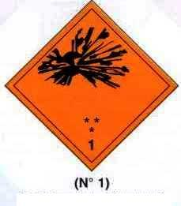
2 | Gaz comprimés, liquéfiés ou dissous | 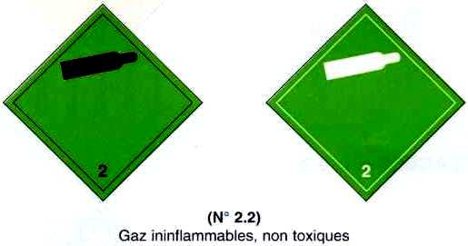  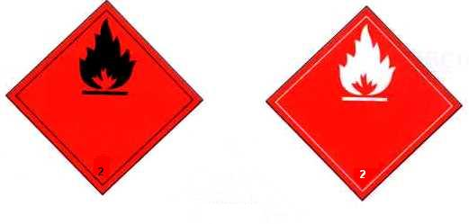  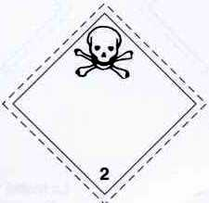
3 | Liquides inflammables | 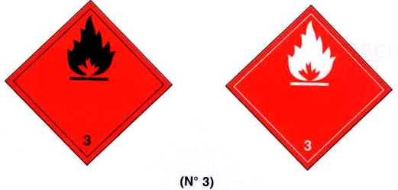
4.1 | Solides inflammables | 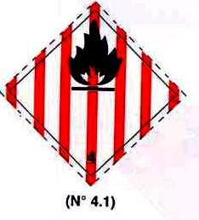
4.2 | Matières sujettes à l'inflammation spontanée | 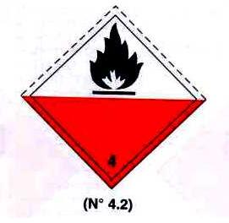
4.3 | Matières qui au contact de l'eau dégagent des gaz inflammables | 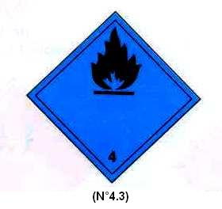
5.1 | Matières comburantes | 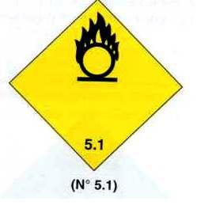
5.2 | Peroxydes organiques | 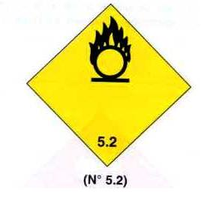
6.1 | Matières toxiques | 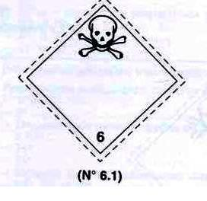
6.2 | Matières infectieuses | 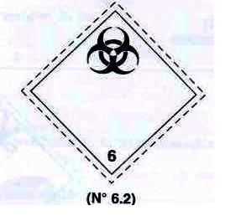
7 | Matières radioactives | 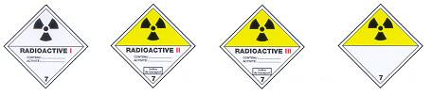
8 | Matières corrosives | 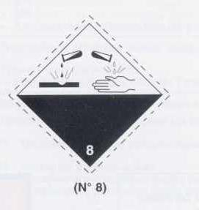
9 | Matières et objets dangereux divers (ex: amiante) | 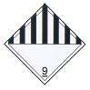

Les 13 sous classes ainsi répertoriées sont inégales tant par les volumes transportés que par les niveaux de danger, c’est l’héritage du passé. Ainsi, la seule classe 2 comporte tous les gaz : inertes, comburants, explosifs, corrosifs ou inflammables.

En plus du code ONU a 4 chiffres permettant d'identifier précisément la matière transportée on associe un code danger à 2 ou 3 chiffres, qui permet d’évaluer rapidement les risques présentés par la substance transportée.
Le premier chiffre indique le danger principal ; s'il est redoublé, cela exprime une intensification du danger (ex : 33, liquide très inflammable) ; s'il est suivi d'un deuxième chiffre différent, ce dernier exprime un danger secondaire ; parfois, un troisième chiffre exprime un danger subsidiaire.
Si la lettre X précède le code de danger, cela signifie que la matière réagit dangereusement avec l'eau.

Danger principal Danger secondaire Danger subsidiaire

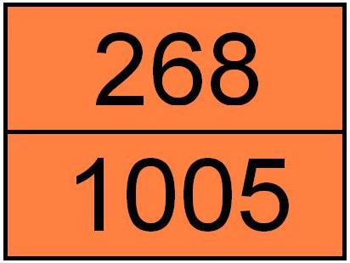

Code Danger Code Matière (N° ONU)

N° | Danger principal
0 | Absence de danger
1 | Matière explosible
2 | Emanation de gaz
3 | Liquide Inflammable
4 | Solides inflammables
5 | Comburant ou peroxyde
6 | Toxique ou infectieux
7 | Radioactif
8 | Corrosif
9 | Réaction violente
X | Danger de réaction violente au contact de l'eau

Les risques

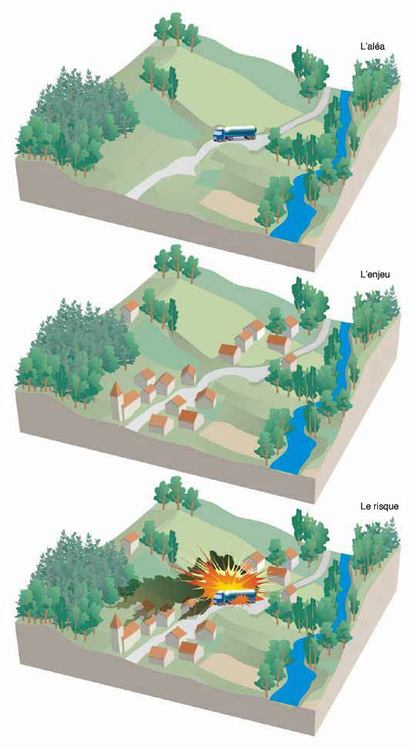

Lors d’un accident pendant la phase de transport, par voie routière, ferroviaire, aérienne, voie d'eau ou par canalisation, les matières dangereuses transportées peuvent entraîner un risque, qui peut être de plusieurs natures :

- le risque d'explosivité : propriété de se décomposer violemment sous l'action de la chaleur ou d'un choc, en provoquant une énorme masse de gaz chauds et une onde de choc. L'explosion peut être occasionnée par un choc avec étincelle, par le mélange de plusieurs produits, par l'échauffement d'une cuve de produit volatil ou comprimé, ou par l'allumage inopiné d'artifices ou de munitions.... avec des risques de traumatisme direct ou par l'onde de choc. Une explosion consécutive à la rupture d'enceinte, due à la formation de mélanges particulièrement réactifs ou à un incendie, peut provoquer des effets thermiques, mais également mécaniques (effet de surpression), du fait de l'onde de choc. À proximité du sinistre et jusque dans un rayon de plusieurs centaines de mètres, les blessures peuvent être très graves et parfois mortelles : brûlures, asphyxie, lésions internes consécutives à l'onde de choc, traumatismes dus aux projectiles. Au delà d'un kilomètre, les blessures sont rarement très graves.

- L'inflammabilité. L'incendie peut être dû à l'inflammation du carburant, à l'échauffement anormal d'un organe du véhicule, à un choc contre un obstacle engendrant la production d'étincelles, à l'inflammation d'une fuite de produit inflammable, ou une explosion au voisinage du véhicule accidenté.60 % des accidents de TMD concernent des liquides inflammables. Un incendie de produits inflammables solides, liquides ou gazeux engendre des effets thermiques (brûlures) qui peuvent être aggravés par des problèmes d'asphyxie et d'intoxication, liés à l'émission de fumées toxiques. Un incendie peut provoquer des brûlures à des degrés variables selon la distance à laquelle il se produit.

- le risque gazeux : risque de fuite ou d'éclatement du récipient ; diffusion du gaz dans l'atmosphère ; risque propre à la nature du gaz : inflammabilité, toxicité, corrosivité, etc.. (voir étude ALOHA)

- la toxicité : propriété d'empoisonner, c'est-à-dire de nuire à la santé ou de causer la mort par inhalation, absorption cutanée ou ingestion. Le nuage toxique : il peut provenir d'une fuite de produit toxique ou résulter d'une combustion (même d'un produit non toxique), qui se propage à distance du lieu de l'accident. En se propageant dans l'air, l'eau et/ou le sol, les matières dangereuses peuvent être toxiques par inhalation, par ingestion directe ou indirecte lors de la consommation de produits contaminés, par contact. Les produits toxiques pénètrent principalement dans le corps par les poumons, mais la peau et les yeux risquent également d'être atteints. En fonction de la concentration des produits et de la durée de l'exposition aux produits, les symptômes peuvent varier d'une simple irritation de la peau ou d'une sensation de picotements de la gorge, à des atteintes graves comme des asphyxies ou des oedèmes pulmonaires. Ces effets peuvent être ressentis jusqu'à quelques kilomètres du lieu du sinistre.

- la corrosivité : propriété de ronger, d'oxyder ou de corroder les matériaux (métaux, étoffes, etc.) ou les tissus vivants (peau, muqueuses, etc.)

- le risque infectieux : propriété de provoquer des maladies graves chez l'homme ou les animaux. Ce risque concerne les matières contenant des microorganismes infectieux tels que les virus, les bactéries, les parasites.

- le risque de réaction violente spontanée : possibilité de réagir vivement et spontanément sous forme d'explosion avec production de chaleur et libération de gaz inflammables ou toxiques sous forte pression.

- la radioactivité : propriété d'émettre divers rayonnements dangereux pour les êtres vivants.

- Risque de pollution du sol et / ou des eaux : il est due à une fuite de produit liquide qui va ensuite s'infiltrer dans le sol et / ou se déverser dans le milieu aquatique proche. Les rivières et lacs sont des milieux extrêmement vulnérables, car ils peuvent propager la pollution sur de grandes distances et détruire ainsi de grands écosystèmes. Or l'homme est dépendant de l'eau pour sa boisson, sa nourriture et son hygiène.

Certaines matières ne présentent qu'un seul risque, d'autres en regroupent plusieurs. C'est le cas, par exemple, de l'acide cyanhydrique qui est à la fois toxique, inflammable et corrosif.

Ces manifestations peuvent être associées.

Réglementation

Le transport international de marchandises dangereuses est réglementé par des accords et conventions pris au sein des instances européennes, sous l’égide de l’ONU.
Il s’agit :
• Pour la route, de l’Accord européen relatif au transport international des marchandises dangereuses par route (ADR), signé le 30 septembre 1957,ratifié par la France le 2 février 1960, en vigueur depuis le 29 janvier 1968.
• Pour le rail, le Règlement modifié concernant le transport international ferroviaire des matières dangereuses (RID), qui est une annexe à la convention relative aux transports internationaux ferroviaires, (COTIF), du 9 mai 1980.
• L'ADN pour les voies d'eau intérieures ; en fait, pour ce dernier mode, le Règlement pour le transport des matières dangereuses sur le Rhin (ADNR), plus opérationnel.

ADR au niveau européen

L’ADR est un accord entre États, et aucune autorité centrale n’est chargée de son application.
En fait, dans un souci d’uniformité des règles de sécurité et pour assurer le libre-échange dans l’Union Européenne (UE), deux directives européennes rendent applicables l’ADR et le RID à l’ensemble des transports de matières dangereuses effectués sur le territoire des Etats membres ou entre ces derniers.

Il s’agit :
• De la Directive 94/55/CE du Conseil, du 21 novembre 1994, relative au rapprochement des législations des États membres concernant le transport des marchandises dangereuses par route, entrée en vigueur en France le 1er janvier 1997. Cette directive a été modifiée plusieurs fois, la dernière en date est la directive 2001/7/CE du 29 janvier 2001.
• De la Directive 96/49/CE du Conseil, du 23 juillet 1996, relative au rapprochement des législations des États membres concernant le transport des marchandises dangereuses par chemin de fer, entrée en vigueur en France le 1er janvier 1997 également. Cette directive a été modifiée plusieurs fois, la dernière en date est la directive 2001/6/CE du 29 janvier 2001.

Ainsi, les annexes de l’ADR et du RID ont désormais été adoptées par tous les États membres de l’Union européenne et constituent la base de la réglementation du transport des marchandises dangereuses par route et par rail à l’intérieur des États membres et entre États membres.
Depuis 1957, l' ADR est régulièrement modifié afin de s'adapter aux nouvelles techniques, intégrer les nouvelles matières dangereuses et renforcer les procédures. Toutes ces évolutions seront traitées dans une prochaine partie.

Sanctions

En France, les infractions en matière de transports publics et privés sont réglementées par une loi de 19752. Cette loi a été modifié récemment sur le point précis du transport des matières dangereuses par la loi n°2002-3 du 3 janvier 2002, qui reconnaît à certaines catégories de fonctionnaires ou d’agents un droit d’accès « aux lieux de chargement et de déchargement des véhicules et aux lieux d’emballage et de remplissage dans les entreprises soumises à l’obligation de désigner un conseiller à la sécurité ».
Enfin, les transports routiers de marchandises terrestres sont également soumis au contrôle prévu dans le code de la route, ainsi qu’à toutes les interdictions de circuler aux heures et jours cités ultérieurement.

Conseiller sécurité

Une directive européenne du 3 juin 1996, entrant en vigueur le 1er janvier 2000, réglemente la désignation ainsi que la qualification professionnelle des conseillers à la sécurité pour le transport par route, par rail et par voie navigable de marchandises dangereuses.

Le conseiller à la sécurité a une mission générale de prévention et d’application de la réglementation. Il a un rôle de conseiller vis-à-vis du chef d’entreprise. Son rôle sera développé plus en détail lors de l’étude de la réduction du risque à la source.

Historique
La réglementation a beaucoup évolué depuis sa création en 1870, on peut classer ces évolutions en quatre périodes.

- Première période: 1870-1945
C'est dans la seconde moitié du XIXe siècle, avec les débuts de l'ère industrielle, que les pouvoirs publics ont commencé à se préoccuper de la réglementation du TMD, en édictant un certain nombre de textes, tels que :

• La loi du 18 juin 1870 sur les transports par eau et par voie de terre
• Le règlement du 12 novembre 1897 concernant les transports ferroviaires intérieurs.

Ces textes, qui concernaient des modes de transport différents, ont été abrogés lors de l'entrée en vigueur du Règlement pour le transport par chemins de fer, par voie de terre et par voie de navigation intérieure des matières dangereuses, ou encore appelé RTMD.

- Deuxième période: 1946-1992
Issu de la loi n°263 du 5 février 1942 et d'un arrêté su 15 avril 1945, le RTMD fut élaboré par une commission spécialisée, la CITMD (Commission Interministérielle du transport des matières dangereuses).

Entré en vigueur le 1er juillet 1946, le RTMD fût partiellement abrogé le 1er janvier 1993 et ne concernait plus, en ce qui concerne le transport routier, que les flexibles de transvasement et les CPR.

- Troisième période: 1993-1996
Du 1er janvier 1993 au 31 décembre 1996, tous les transports routiers intérieurs furent assujettis à un règlement spécifique dénommé RTMDR (Règlement pour le transport des matières dangereuses par route). Entré en vigueur le 1er janvier 1993, ce règlement fut abrogé le 1er janvier 1997.

- Quatrième période: 1997-2001
Du fait de l'entrée en vigueur de la directive européenne relative au rapprochement de la législation pour les Etats membres et de l'application de l'ADR à tous les transports intra-communautaires, la France a été obligée d'adopter une nouvelle réglementation. A savoir l'ADR, complété ou modifié sur certains points par les dispositions d'un arrêté relatif au TMD par route, nommé "arrêté ADR", datant du 5 décembre 1996. Ce texte, entré en vigueur le 1er janvier 1997, a été abrogé le 1er juillet 2001 afin de tenir compte des nouvelles prescriptions de l'ADR restructuré.

Réglementation nationale actuelle

La réglementation nationale applicable aux TMD par voie terrestre se trouve principalement constituée par :

• L’arrêté du 1er juin 2001 relatif au transport des marchandises dangereuses par route, dit « arrêté ADR », modifié par l’arrêté du 8 février 2002 (éléments de correction et amendements)
• L’arrêté du 5 décembre 2002 relatif au transport des marchandises dangereuses par route, dit « arrêté ADR », modifié par l’arrêté du 6 mars 2003.
• L’arrêté du 5 juin 2001 relatif au transport des marchandises dangereuses par chemin de fer, dit « arrêté RID », modifié par l’arrêté du 12 avril 2002.
• L’arrêté du 5 décembre 2002 relatif au transport des marchandises dangereuses par voie de navigation intérieure, dit arrêté ADNR.
• L’avis du 29 septembre 2001 aux transporteurs de marchandises par route et par rail (liste des accords multilatéraux).

Cette réglementation se superpose indépendamment avec d’autres qui ne sont pas spécifiques aux TMD, comme :

• Le Code de la Route :

L’article R 411-18 permet aux ministres de l’intérieur et des transports d’interdire, par arrêtés conjoints, la circulation de certains véhicules, par exemple ceux transportant des matières dangereuses « durant certaines périodes, certains jours ou certaines heures, sur tout ou partie du réseau routier ».Ainsi, l’arrêté du 10 janvier 1974, modifié par les arrêtés des 16 mars 1992 et 7 février 2002, interdit la circulation des véhicules TMD :

- Sur l’ensemble du réseau routier, les dimanches et jours fériés, de 0h à 24h, ainsi que les samedis et veilles de jours fériés à partir de 12h
- En période estivale, durant 5 samedis, sur l ‘ensemble du réseau routier, de 7h à 24h, ainsi que les dimanches de 0h à 24h.
- En période estivale, durant 4 samedis sur le réseau Rhône-Alpes, de 7h à 24h, ainsi que le dimanche de 0h à 24h.

- La réglementation dans les tunnels du réseau routier national :
La circulaire interministérielle n°2000-82 du 30 novembre 2000 précise les conditions d’admission des véhicules transportant des matières dangereuses dans ces ouvrages, y compris ceux dépendant d’autoroutes concédées, dont la longueur excède 300m. Elle n’est toutefois pas applicable aux tunnels transfrontaliers, comme le tunnel du Mont-blanc ou celui du Fréjus, dont les dispositions particulières sont régies par des accords bilatéraux.

- La réglementation Européenne sur les horaires des chauffeurs.

La réglementation spécifique aux matières dangereuses n’est pas la seule applicable à ce type de transport, qui est également soumis à toutes les autres règles.

Flux de marchandises dangereuses sur la Presqu’île

Avant de commencer cette partie, il est important de noter qu'il est très difficile de se procurer les chiffres concernant les flux de marchandises dangereuses. En effet, bien que le thème soit abordé il ne constitue pas la question fondamentale, car le transport d'une seule marchandise par un seul camion peut provoquer un accident.
Dans cette partie nous allons développer les différentes activités et les différents flux des principaux sites Seveso de la presqu'île.

DPA (Chiffres 2003/2004)
Activité : Stockages d'hydrocarbures et de divers produits liquides
Environ 100 000 camions citernes par an, soit 2 874 000m³.
Ce qui correspond environ à 400 à 500 camions par jour.

Michelin (Chiffres 2004)
Activité : Stockage d'hydrocarbures.
Il y transite environ 1215 camions par an, soit 28600 t

Yara (Chiffres 2004)
Activité : Production de produits fertilisants et produits chimiques à usage industriels à partir d'Ammoniac.
Produits sortants :
-Ammonitrates : 142 000 t
-Ammonitrates (conditionné en sac de 50 kg) : 33 000 t
-Ammonitrates (conditionné en sac de 600 kg) : 175 000 t
-Ammoniac : 19 000 t
-Acide nitrique : 20 000 t
-Nitrate en solution : 11 000 t
Produits entrants : 4 000T de soude

EPG – Entrepôt Pétrolier de le Gironde (Chiffres 2003)
Activité : Stockages et distribution d'Hydrocarbures

Il y transite environ 35 887 camions par an soit 1 157 720 m³.

TPB (Terminal pétrolier de Bordeaux) (Chiffres 2003)
Activité : Stockage d’hydrocarbures
Produits :
Fuel domestique
Essence
Pétrole brut
Kérosène (jet)
Gasoil
Flux sortants : il y transite environ 1 000 camions par jour soit environ
3 500 000 m³

COBOGAL (Conditionnement Bordelais de Gaz Liquéfié) – Chiffres 2003
Activité : Stockage et distribution de Gaz de Pétrole Liquéfié (Butane et propane)
Produits : Butane et Propane liquéfié
Flux sortant : transit par camion d'environ 210 000 t par an.

Eka Chimie
Activité : Emploi et stockage de produits chimiques inorganiques.
Produits entrants : environ 75 t par semaine
Exportation d'environ 65 t par an de Chlorate de vinyle
80% par camion
20% par rail

________________
________
____
__
_
Partie 2

Les scénarios d’accidents
Intro

Les scénarios disponibles

BLEVE

Acronyme de Boiling Liquid Expanding Vapour Explosion (explosion de vapeur en expansion par ébullition d'un liquide), peut être défini en première approche comme une vaporisation violente à caractère explosif consécutive à la rupture d’un réservoir contenant un gaz liquéfié sous pression. Pour le BLEVE, l'INERIS propose de retenir la définition suivante :
"Un BLEVE correspond à la ruine complète d'un réservoir pressurisé contenant un liquide dont la température est très supérieure à sa température d'ébullition à la pression atmosphérique".

Retour d’expérience

L’INERIS a consulté le BARPI (Bureau d’Analyse des Risques et Pollutions Industrielles) qui gère la base de données ARIA. L’interrogation de cette base a permis à l’INERIS de retenir 59 références d’accidents avec BLEVE s’étant produits dans le monde entre 1951 et 2000. Parmi ces 59 accidents 23 concernent directement le transport de marchandises dangereuses et se répartissent, par causes comme suit :
- Accident routier : 7 cas sur 59
- Accident ferroviaire : 15 cas sur 59
- Accident maritime : 1 cas sur 59

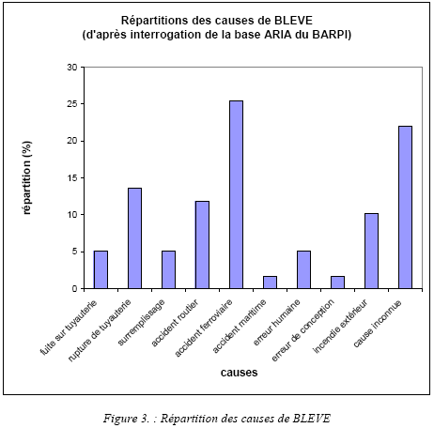

Dans la mesure où le recensement d’accidents couvre près d’une cinquantaine d’années, il convient d’être prudent quant à la projection aujourd’hui de l’analyse des causes ayant entraîné des BLEVE, la technologie et, entre autres, la connaissance des phénomènes ayant bien évidemment évolué.
Quelques traits essentiels quant aux accidents TMD ayant donné matière à des BLEVE :

- Il existe des produits non inflammables, qui ont entraîné des BLEVE. Les caractéristiques essentielles du BLEVE sont alors l'explosion physique et l'onde de choc qui lui est associée. Cette onde de choc peut s'accompagner de l'émission de fragments.
C'est notamment le cas de l'accident qui s'est produit à New York en 1970 :
Un camion citerne est rempli de 14 tonnes d'oxygène liquide. Il stationne ainsi chargé pendant toute une nuit, puis, le lendemain, est utilisé pour effectuer une livraison de 1,9 tonnes au réservoir d'un hôpital. Après la livraison le conducteur débranche les tuyaux destinés à la livraison et commence à manoeuvrer son camion. La citerne se rompt soudainement et un incendie très violent se développe autour du camion, dans l'atmosphère très enrichie en oxygène. Le chauffeur et un gardien sont mortellement atteints, et 24 autres personnes sont blessées par des éclats de verre ainsi que par les effets directs du BLEVE. Quatre pompiers et deux policiers sont légèrement blessés pendant l’intervention des secours. On observe des bris de vitres à plus de 180 mètres.

- Lorsque le produit mis en oeuvre est inflammable (butane, propane, propylène ...), le BLEVE peut donner matière à une boule de feu.
C’est notamment le cas de l’accident de Los Alfaques en Espagne le 11/07/1978 :
Un camion transportant 23,5 tonnes de propylène quitte la route et heurte le muret d'un camping comptant 700 à 800 estivants. La citerne est fissurée et l'inflammation du rejet gazeux qui se forme entraîne une augmentation de la pression interne et une détérioration des parois de la citerne. Consécutivement à une première explosion, un BLEVE se produit engendrant notamment une boule de feu. Cet accident fut la cause de 216 morts et plus de 200 blessés dans un rayon de 125 m (Lees, 1996).
Il est à noter que le camion était rempli d'une quantité de propylène supérieure à la capacité autorisée (soit 23,5 tonnes contre 19,1 tonnes), et n'était pas muni d'une soupape.
Ou plus récemment de l’accident de Kamena Vourla en Grece le 30/04/1999 :
A la veille des fêtes légales, il est habituel que la police grecque interdise la circulation des camions sur l’ensemble du réseau routier. La veille du 1er mai, la police interpelle un camion citerne contenant 18 tonnes de GPL à proximité de la ville de Kamena Vourla. Le chauffeur stationne son véhicule sur le côté de la chaussée. Peu de temps après, une camionnette vient heurter le camion à l’arrière et provoque une fuite de GPL qui s’enflamme aussitôt. Trente minutes plus tard, alors qu’un véhicule des pompiers vient prendre position à 5 m de la citerne, un BLEVE se produit. Des témoins rapportent la formation d’une boule de feu d’environ 100 m de rayon et 150 m de hauteur. De grosses gouttes de GPL liquide en feu pleuvent sur des distances de 300 à 400 m. Le camion citerne et le camion de pompiers sont complètement désintégrés. De gros fragments sont retrouvés à des distances de 200 à 300 m (le moteur du camion de pompier est retrouvé à 250 m). La citerne de GPL est projetée en un seul morceau dans un immeuble distant d’environ 500 m, démolit sa toiture et atterrit 200 à 300 m plus loin, soit à une distance de 700 à 800 m du lieu de l’explosion. L’accident fait quatre morts, dont une personne décapitée par un fragment à 400 m du lieu de l’explosion. Des personnes situées à 300 m de l’accident sont blessées par brûlures. Des dégâts aux immeubles sont observés dans un rayon de 500 m.

Domaine d’application

Tous les transports de gaz liquéfiés sous pression sont susceptibles d’être le siège d’un BLEVE. En effet, le BLEVE est associé avant tout à un changement d’état à caractère explosif, et non à une réaction de combustion comme c’est le cas des explosions de nuages de gaz. Ainsi, il n’est pas nécessaire que le produit concerné soit inflammable pour parler de BLEVE. Toutefois, comme le montre l’accidentologie, cette dernière caractéristique présente généralement un caractère aggravant.
Les effets d’un BLEVE sur l’environnement se manifestent généralement de trois manières :
- la propagation d’une onde de surpression,
- la projection de fragments à des distances parfois très importantes,
- et, dans le cas d’un BLEVE de liquide inflammable, la formation d’une boule de feu
dont le rayonnement thermique peut devenir prépondérant en terme de conséquences.

En ce qui concerne le transport de marchandise dangereuse ce sont les camions citernes transportant de GPL (propane ou butane) qui présente les plus gros risques de BLEVE. On notera néanmoins que dans le cadre de la presqu’île d’Ambés, le transport de GPL représente moins de 5% en masse de l’ensemble des matières dangereuses transportées.

Théorie du BLEVE

Lorsque l'on comprime un gaz, à partir d'une certaine pression, il se transforme en liquide ; cette propriété permet de stocker de grandes quantités de gaz (à l’état liquide) dans des réservoirs. Le réservoir n'est jamais complètement rempli, il y a au dessus du liquide un «ciel gazeux» qui maintient la pression dans le réservoir. Lorsque l'on tire du gaz du réservoir, le liquide bout (à température ambiante) et la vaporisation d'une partie du liquide vient compenser le gaz retiré ; c'est le fonctionnement normal.

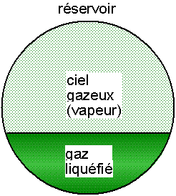

Un BLEVE survient lorsqu'il y a rupture des parois d'un contenant sous pression. Cette perte de confinement peut être due notamment :
- à l'impact d'un projectile ou à un choc (accident routier par exemple)
- à l'exposition du réservoir à un incendie
- à la fatigue du réservoir
- à de la corrosion
- à une construction ou des équipements défectueux

Dans la majorité des cas connus le BLEVE est apparu en présence d’un incendie. Ainsi il parait utile de noter que lorsqu’un réservoir est exposé au flux thermique d’un incendie, il se produit une augmentation de la pression intérieure de ce réservoir et une diminution de la phase liquide (par ébullition). De plus la résistance du réservoir diminue (à 400 degrés Celsius, l'acier perd 30% de sa résistance ; à 700 degrés Celsius, il perd 90% de sa résistance). Ainsi, la rupture initiale se produit généralement sur la partie du réservoir en contact avec le ciel gazeux. En effet, cette partie est susceptible de s’échauffer plus rapidement que la partie du réservoir en contact avec le liquide (les transferts de chaleur s’effectuant moins bien avec la phase gaz) et les propriétés mécaniques de l'enveloppe s’y dégradent donc d'autant plus vite.
Lorsque la pression intérieure est supérieure à ce que peut supporter le réservoir, le contenant se rompt et une fissure se créé.
Donc une fissure se crée :

- Au niveau de cette fissure, la pression de l'air, qui était à pression atmosphérique (environ 1 bar), passe brusquement à la pression du réservoir (7 bars pour le propane par exemple), il y a donc une première onde de surpression, une détonation.

- Puis, le gaz s'échappe par cette fissure, sous la forme d'un jet. La pression baisse donc rapidement dans le réservoir, le liquide se met à bouillir violemment, non pas sous l'effet de la chaleur, mais sous l'effet de la chute de pression. Puisque le liquide bout, il se transforme rapidement en gaz, et la pression augmente de manière très importante dans le réservoir. Par ailleurs, le jet de gaz peut entraîner des gouttelettes (aérosol), qui viennent gêner l'échappement du gaz et contribuent ainsi à la montée en pression. Cette repressurisation catastrophique provoque la propagation de la fissure puis la rupture totale du réservoir avec une deuxième onde de surpression (bien plus importante que la première) et la projection d’éclats métalliques c'est le BLEVE.

- le gaz libéré se mélange à l'air ; s'il s'agit d'un gaz inflammable, il peut former une boule de feu.

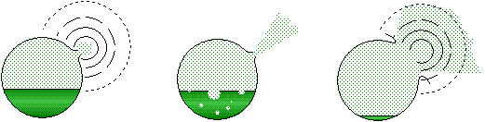
L'explosion a lieu en trois temps : 1 - décompression due à une rupture de l'enveloppe - 2 - ébullition violente et recompression du réservoir - 3 - rupture catastrophique du réservoir et formation du nuage de gaz

On peut distinguer deux types de BLEVE, les BLEVE dits "froids" et "chauds".
Un BLEVE "froid" serait dû à une faiblesse mécanique du réservoir. Les effets de pression sont ainsi relativement réduits, mais le lourd nuage formé au niveau du sol, peut, s'il est inflammable et s'il trouve un point d'inflammation, conduire à un incendie conséquent (apparition d’une boule de feu au sol et d’un feu de flaque).
Pour qu'un réservoir donne matière à un BLEVE "chaud" il faut que la température moyenne du produit qu'il contient soit supérieure à la température limite de surchauffe du produit à la pression atmosphérique. Notion de température limite de surchauffe : le point d'ébullition peut être dépassé sans qu'il n'y ait d'ébullition. Dans ce cas, le liquide est dit surchauffé. Il existe cependant une limite de température, à une pression donnée, au-delà de laquelle se développent des bulles de vapeur dans tout le liquide. Cette limite est la limite de surchauffe d'un liquide (TLS = 0,895.Tc). De plus, plus la surchauffe est importante, plus l’ébullition du liquide en cas de dépressurisation brutale, est violente. Ainsi on peut différencier les cas d'une ébullition violente ("BLEVE intermédiaire") et d'une vaporisation explosive
("BLEVE chaud") qui conduisent à des phénomènes de violences différentes.

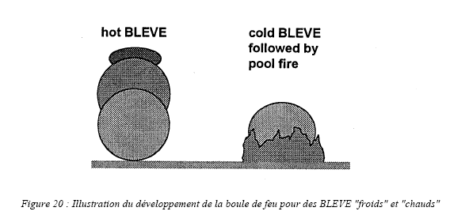

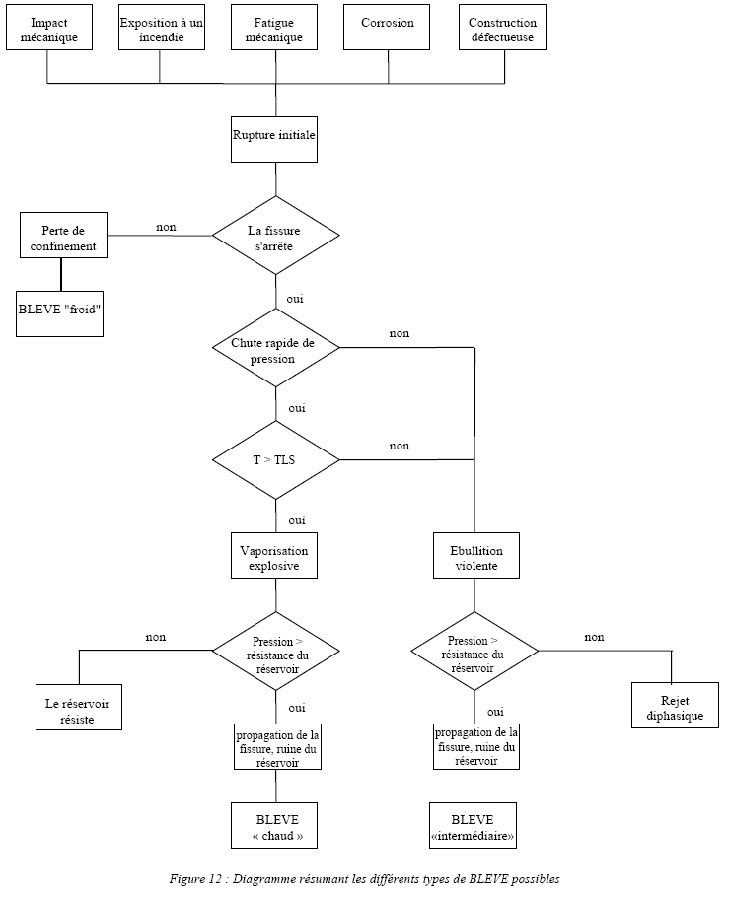

Essais de BLEVE exemple du BAM

De nombreux essais ont été menés pour modéliser les effets d’un BLEVE mais la plupart concernaient des réservoirs fixes néanmoins, certains comme l’essai du BAM concernaient des réservoirs de transport.
Le B.A.M. (Bundesanstalt für Materialforschung und –prüfung, Allemagne) a réalisé en 1998 un essai de BLEVE d’une citerne ferroviaire de 45 m³ rempli à 22 % de propane de qualité commerciale. Le wagon était placé au dessus d’une cuvette de 50 m² contenant 7500 litres de fioul lourd.
Pour protéger l’environnement des effets de surpression et de projection de fragment, un merlon de 6 m de haut fut élevé sur trois côtés autour de la citerne. En outre, sur le côté ouvert, un petit réservoir vide était placé perpendiculairement à la citerne. Ce réservoir à double coque, destiné au transport de matières radioactives, était placé à cet endroit dans le but d’éprouver sa résistance aux effets d’un BLEVE à proximité, en vue de sa certification.

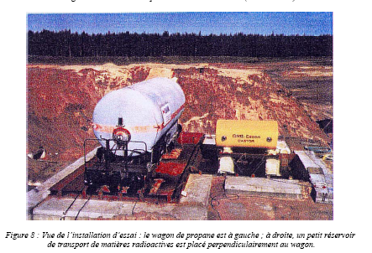

Après inflammation de la cuvette de fioul, un feu de nappe s’est développé autour du wagon. Toutefois, les flammes ne l’enveloppaient pas complètement en raison d’un léger vent. L’éclatement de la citerne s’est produit 15 minutes après inflammation de la cuvette de fioul, à la pression de 25 bars et la température interne de 69°C en phase liquide. La température en paroi était alors très variable, comprise entre 100°C, sur la partie non exposée directement aux flammes, et 600°C sur la partie opposée. La rupture s’est produite au point le plus chaud, légèrement au-dessus du plan équatorial de la citerne. En ce point, la résistance mécanique de l’acier était de 1,5.10⁸ Pa à la température considérée (600°C), alors qu’elle est de 4,2. 10⁸ Pa à 20°C. La fissure s’est ensuite propagée horizontalement, avant de se diviser et de se propager selon un diamètre, comme l’a montré l’analyse des fragments. L’expansion de la phase vapeur a été suivie de la vaporisation quasi-instantanée de la phase liquide et de la formation d’une boule de feu de 100 m de diamètre et 150 m de hauteur (fig. 9). La citerne s’est rompue en quatre morceaux principaux qui ont été projetés à des distances de 100 à 200m, tandis que les essieux du wagon ont été écrasés au sol.

Dans le tableau 12 ci-dessous sont rappelées les principales caractéristiques de cet essai relativement aux conditions avant rupture et à la boule de feu.
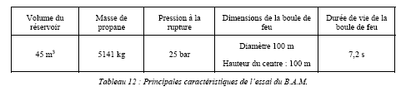

Le réservoir s’est rompu en quatre parties principales : les deux calottes hémisphériques se sont désolidarisées et l’enveloppe cylindrique s’est divisée en deux. Une pièce en tôle ondulée renforcée, située à l’intérieur du réservoir, a également été projetée et a atteint une hauteur de 200 m avant de retomber à 145 m du wagon. Les principales caractéristiques des fragments projetés sont présentées dans le tableau suivant :

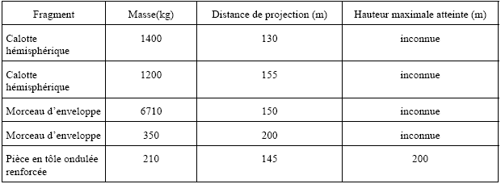

Exemple de modélisation : BLEVE d’une citerne de 38m³ de propane

La méthode utilisée est celle décrite par l’arrêté GCL du 9 novembre 1989 (J.O. du 30 Novembre 1989). Cette méthode a pour origine un modèle empirique du TNO (Organisation Néerlandaise de recherche scientifique et appliquée) calé sur l’analyse de l’accident de Mexico (1984), et mis en formules par la DRIRE RHONES-ALPES. Cette méthode a de plus, été analysée et validée par le CHERCHAR.

- Effets de surpression

Pour ce scénario (BLEVE d’un liquide inflammable), la méthode précise que les distances correspondant au seuil des premiers effets létaux (140mbar) et au seuil des blessures significatives (50mbar) dus à la surpression sont inférieures à celles des effets thermiques qui constituent donc l’effet dominant.

- Effets thermiques

Ce sont les effets dominant d’une BLEVE de produit inflammable
- distance correspondant au seuil de létalité (mortalité 1% par brûlures) : d=3,12M^{0,425}
- distance correspondant au seuil des brûlures significatives : d=4,71M^{0,405}
M étant la masse de gaz liquéfié contenue dans le réservoir (en kg)
d étant le périmètre de danger (en m)

Hypothèses :
- Citerne de 38m³
- Coefficient de remplissage c=80%
- Masse volumique de la phase liquide à 25°C ρ=502kg/ m³
Ainsi M=V.ρ.c= 38*502*0,80=15260,8 kg

d (létalité 1%)= 3,12*15260,8^{0,425}
d=187m

d (brûlures significatives)=4,71*15260,8^{0,405}
d=233m
- Effets missiles

Ils sont difficilement modélisables cependant c’est un risque a ne pas négliger.
Lors de certains essais de BLEVE des fragments du réservoir ont été retrouvé à une distance supérieure à 20 fois le rayon de la boule de feu.

- Effets dominos

Ce risque est lui aussi difficilement modélisable en matière de TMD car il s’agit de réservoirs mobiles.

- Effets toxiques

Le propane ne présente pas de risque toxique

Nuage toxique formé après un rejet accidentel d’ammoniac stocké liquide sous pression.

L’étude de la dispersion atmosphérique de l’ammoniac présente un intérêt majeur pour deux raisons. D’une part, l’ammoniac est une substance très répandue dont les utilisations sont nombreuses, de part ses propriétés chimiques ou physiques. D’autre part, l’ammoniac est une substance toxique, corrosive, inflammable et explosive dans certaines conditions. Pour mémoire, la perte de confinement d’une citerne de 22 tonnes d’ammoniac le 24 mars 1992 à DAKAR a provoqué de nombreux décès (129 morts et plus de 1 100 blessés) dont certains plusieurs semaines après l’accident dus au caractère toxique de l’ammoniac.

Nom | Ammoniac
Code de danger RTMD | 268
Numéro ONU | 1005
Formule chimique | NH3
Masse molaire | 17,03g
Point d’ébullition | -33,4°C à 1,013Bar
A température ordinaire, le gaz ammoniac est un composé stable.

Concernant ses propriétés chimiques, la principale utilisation de l’ammoniac est la fabrication d’engrais. L’ammoniac représente la plus grande source concentrée en azote pour l’agriculture qui consomme environ 85 à 90 % de la production. L’industrie utilise l’ammoniac comme matière première pour la fabrication d’explosifs, de fibres et de plastiques. Il est aussi utilisé dans la fabrication du papier, du caoutchouc, dans les raffineries, l’industrie du cuir, l’industrie pharmaceutique.
En ce qui concerne l’utilisation liée aux propriétés physiques, l’ammoniac est utilisé comme agent réfrigérant dans les systèmes de compression et d’absorption. Certaines caractéristiques de l’ammoniac, comme sa chaleur latente élevée, sa basse densité de vapeur et sa stabilité chimique, favorisent son utilisation dans de grandes installations industrielles.

Toxicité

Généralités

Concernant la toxicité de l’ammoniac, il existe différentes valeurs publiées pour un même effet donné
A cela trois raisons fondamentales :
- l’absence d’expérimentation humaine pour les concentrations élevées
- la disparité des individus constituants un échantillonnage humain, par rapport à un échantillonnage d’animaux de laboratoire sélectionnés pour lequel la réponse varie peu d’un animal à l’autre
- la difficulté d’extrapoler à l’homme des résultats issus de l’expérimentation animale

Néanmoins, on sait que l’exposition à une atmosphère chargée d’ammoniac peut provoquer diverses atteintes corporelles:
- Atteintes oculaires : elles peuvent être provoquées par l’action des vapeurs, mais aussi par les projections de liquide. Elles se manifestent par du larmoiement, des conjonctivites pouvant s’accompagner d’atteintes à la cornée plus ou moins profondes
- Atteintes cutanées : sous forme de dermites de contact
- Atteintes respiratoires : l’inhalation de vapeurs ammoniacales provoque une irritation des voies respiratoires supérieures avec éternuement, dyspnée et toux, le stade le plus grave étant l’oedème aigu du poumon (OAP dégradation des parois des alvéoles pulmonaires qui sont alors inondées par le plasma sanguin). Heureusement, le seuil de détection olfactive de l’ammoniac se situe bien en dessous des concentrations considérées dangereuses. La détection de l’ammoniac par l’odorat humain dépend de la sensibilité des personnes. Cette limite se situe à une concentration comprise entre
5 et 25 ppm.
- Brûlures digestives : l’ingestion d’ammoniac est suivie de phénomènes douloureux très intenses avec intolérance gastrique, état de choc.

Toxicologie aiguë

La fiche référencée TOX 003-06-1998 du S.E.I. (Service de l’Environnement Industriel du
Ministère de l’Aménagement du Territoire et de l'Environnement) fournit les valeurs suivantes :

Durée | 3min | 10 min | 20 min | 30 min | 60 min | 120 min
Seuil des effets létaux  (mg/m³) | 14000 | 7500 | 5300 | 4330 | 3100 | 2200
Seuil des effets irréversibles  (mg/m³) | 696 | 484 | 393 | 348 | 283 | 229

Seuil des effets létaux : Concentration maximale de polluant dans l’air à un temps d’exposition donné en dessous de laquelle, chez la plupart des individus, on n’observe pas de risque de décès. La notion de « la plupart des individus » exclut les sujets «sensibles » tels que les insuffisants respiratoires.

Seuil des effets irréversibles : Concentration maximale de polluant dans l’air à un temps d’exposition donné en dessous de laquelle, chez la plupart des individus, on n’observe pas un effet irréversible. Un effet irréversible correspond à la persistance dans le temps d’une atteinte lésionnelle ou fonctionnelle directement consécutive à une exposition en situation accidentelle (exposition unique et de courte durée) ayant pour conséquences des séquelles invalidantes.

Ainsi la toxicité de l’ammoniac et sa grande utilisation nécessitent l’analyse et la modélisation de l’accident redouté.

Caractéristiques d’un rejet accidentel d’ammoniac

L’ammoniac est transporté sous forme d’un gaz liquide sous pression. Deux formes de rejet peuvent donc avoir lieu :
- à partir de la phase gazeuse (jet d’ammoniac gazeux)
- à partir de la phase liquide (jet d’ammoniac diphasique)
Nous considérerons pour notre étude que la fuite se produit au niveau de la phase liquide. L’ensemble des études réalisées sur les rejets diphasiques décompose le jet en trois grandes zones :

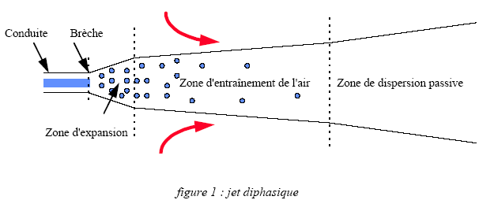

Ces trois grandes zones sont respectivement :

- la zone d'expansion : C’est dans cette zone, de longueur très faible, entre 0.5 et 4 fois le diamètre de la brèche, que se produit la détente du fluide de la pression à la brèche à la pression atmosphérique. Du fait de cette brusque dépressurisation, la phase liquide du rejet se trouve dans un état surchauffé et il se produit presque instantanément une vaporisation d'une fraction de cette phase liquide. Ce phénomène est appelé le "flash thermodynamique". La phase gazeuse crée par ce phénomène de flash aura, à cause de sa plus faible densité, une vitesse plus élevée que celle du liquide. Cette différence de vitesse entre les deux phases provoque l’entraînement de la phase liquide et sa fragmentation en fines gouttelettes. Ces gouttelettes sont entraînées par la phase gazeuse à grande vitesse et constituent ce que l’on appelle « l’aérosol ». Ainsi, à la fin de cette zone, le jet est constitué d'une phase gazeuse et d'une phase liquide sous forme d'aérosol et il est communément admis que l’ensemble du jet (phases liquide et gazeuse) se trouve à la température d’ébullition du matériau rejeté.

- la zone d'entraînement : Dans cette zone, le jet turbulent provoque l'entraînement de l'air ambiant au sein du jet. L'énergie apportée par cet air plus chaud que le jet sert dans un premier temps à vaporiser les gouttelettes de liquide présentes dans le jet. Cette vaporisation provoque le refroidissement du jet qui se comporte alors comme un jet de gaz lourd dans l'atmosphère. Une fois la phase liquide entièrement vaporisée, cette énergie sert à réchauffer le jet alors devenu entièrement gazeux.

- la zone de dispersion passive : Avec l'entraînement de l'air, la vitesse du jet va progressivement décroître jusqu'à atteindre la vitesse du vent. A partir de ce moment, on parlera de dispersion passive du jet dans l'atmosphère.

La présence d’obstacles joue un rôle également sur la dispersion atmosphérique de gaz lourds, et en particulier de l’ammoniac liquéfié. Si l’obstacle est suffisamment proche du rejet, il va modifier la phase initiale de la dispersion et par suite, il va influencer la dispersion dans l’atmosphère. Par exemple, un rejet diphasique sous forme de jet qui rencontre un obstacle tel qu’un mur ou le sol peut conduire à la formation d’une flaque. Dans ce cas la dispersion de l’ammoniac issue de la flaque est différente de celle qui aurait suivi le jet libre.

Les fuites en phase liquide provoquent la formation d'un aérosol qui, avant de se dissiper, peut parcourir poussé par le vent, plusieurs centaines de mètres au niveau du sol. En effet, la chaleur latente de vaporisation particulièrement élevée de l'ammoniac ne permet qu'une évaporation très lente des micro-gouttes.
L’aérosol d’ammoniac est entraîné par le vent, même lorsque ce dernier a une vitesse extrêmement faible, en balayant une aire relativement étroite et sans qu’il y ait de diffusion en amont du point d’émission. Se propageant plaquées au sol, les gouttelettes d’ammoniac peuvent être déviées de la trajectoire que leur communique le vent par des obstacles importants.
La dissipation d’un aérosol d’ammoniac est totale quelques minutes après l’arrêt de l’émission qui en est la cause et il ne subsiste sur la zone balayée aucune concentration dangereuse pour les humains. Ainsi lors de notre modélisation de dispersion atmosphérique avec le logiciel Aloha nous utiliserons comme valeurs toxicologiques celles correspondant aux effets à 3 minutes.

Modélisation avec ALOHA

SITE DATA INFORMATION:
Location: AMBÈS
Building Air Exchanges Per Hour: 1
Time: March 5, 2006

CHEMICAL INFORMATION:
Chemical Name: AMMONIA Molecular Weight: 17.03 g/mol
ERPG-1: 14000 mg/m3 (effets létaux 1% à 3min)
ERPG-3 : 696 mg/m3 (effets irréversibles à 3min)
Normal Boiling Point: -28.2° F Ambient Boiling Point: -28.3° F
Vapor Pressure at Ambient Temperature: greater than 1 atm
Ambient Saturation Concentration: 1,000,000 ppm or 100.0%

ATMOSPHERIC INFORMATION: (MANUAL INPUT OF DATA)
Wind: 2.60 meters/sec from N at 10 meters
No Inversion Height
Stability Class: C Air Temperature: 14° C
Relative Humidity: 50% Ground Roughness: urban or forest
Cloud Cover: 5 tenths

SOURCE STRENGTH INFORMATION:
Leak from hole in horizontal cylindrical tank
Tank Diameter: 2.10 meters Tank Length: 11 meters
Tank Volume: 38000 liters Tank contains liquid
Internal Temperature: 14° C
Chemical Mass in Tank: 18,832 kilograms
Tank is 80% full
Circular Opening Diameter: 10 centimeters
Opening is 0 meters from tank bottom
Release Duration: 3 minutes
Max Average Sustained Release Rate: 17,200 pounds/min
(averaged over a minute or more)
Total Amount Released: 41,517 pounds
Note: The chemical escaped as a mixture of gas and aerosol (two phase flow).

Ainsi on peut conclure sur cette simulation qu'avec les hypothèses que nous avons prises (météorologiques, diamètre de la fuite, toxicologie...) on trouve un périmètre de danger pour la zone Z1 (effet létaux) de 0,22 miles soit environ 350m.
Il convient de préciser que ce logiciel fait de nombreuses approximations et que donc cette simulation ne se veut pas refléter de manière stricte la réalité.

Les scénarios indisponibles

Bilans sur les calculs

Il semble évident que les calculs que nous venons de présenter ne sont pas réellement utilisables pour les industriels ou pour le S3PI en général. En effet, le logiciel utilisé pour la modélisation de la dispersion atmosphérique des substances transportées, ALOHA, ne tient pas compte de certains facteurs qui agissent sur la dispersion dans l’air comme par exemple, la dispersion verticale du produit ou son l’élimination naturelle suite aux réactions chimiques complexes qui peuvent avoir lieu dans l’atmosphère, par exemple.
De plus, lors d’un entretien avec M. Sevenier, chef d’entreprise de Casco Industrie, il nous a informé que le bureau d’étude de l’INERIS utilisait pour ce genre de calculs un autre logiciel nommé « PHAST ».

A cela s’ajoute une difficulté supplémentaire qui est la mobilité des camions. Ce paramètre influe sur les études de danger qui peuvent être effectuées. Mais aussi les mesures de sécurité diffèrent par rapport aux réservoirs fixes.

Cas du formol

M. Sevenier, chef d’entreprise de Casco Industrie, utilise le formol pour fabriquer des colles. Le formol est bien un produit toxique mais l’étude de danger n’est pas réalisable pour lui d’un point de vue économique car le coût en serait trop élevé par rapport au flux de camions qu’il implique (deux camions/jour), qui reste négligeable lorsque l’on regarde le flux des autres marchandises dangereuses transportées sur la Presqu’île (notamment les hydrocarbures). Malgré tout, l’industriel nous a fait part de ses estimations concernant ce produit qu’il connaît bien. Pour lui, en cas de rupture au niveau de la vanne de dépotage (80 mm) le périmètre de danger associé serait de 50 m en ce qui concerne les effets létaux.

Collaboration avec le CYPRES de Marseille

Cette partie de notre travail a consisté avec l’aide de M. Martin du S3PI de Marseille de récupérer les études comparatives qu’ils avaient effectuées sur les différents logiciels de modélisation de la dispersion atmosphérique des produits mis sur le marché ; ceci dans le but de pouvoir amener le S3PI d’Ambès à travailler aussi sur cet aspect du risque TMD.
Le bilan de l’étude comparative de ces logiciels se trouve en annexe.

Difficultés de trouver les informations

De par le fait que les études de danger n’intègrent pas le Transport des Marchandises Dangereuses, nous avons rencontré un grand nombre de difficultés à regrouper les informations nécessaires à notre travail. Après de nombreux mails envoyés et autant de communications téléphoniques passées, nous avons vite constaté que les industriels ne souhaitaient pas participer à l’élaboration de notre projet, à l’exception de quelques uns.
Vous trouverez en annexe les différents mails échangés.

Les différentes rencontres

Durant notre ESMP nous avons eu l’occasion de rencontrer des personnes très intéressantes pour l’avancée de notre projet, comme le Colonel Bonjour du SDIS de Gironde, M. Amouroux, directeur de l’Union Maritime et Portuaire de Bordeaux ou Mme. Gabas, consultante prévention des risques et conseiller à la sécurité TMD à l’APAVE. Cependant, après ces entrevues, le bilan est qu’aucun de nos interlocuteurs ne possédait de tels scénarios. Ils expliquent ceci par le fait que la réglementation oblige les industriels à faire des études de danger sur les sites fixes mais pas sur les moyens de transport.
________________
________
____
__
_
Partie 3

Information du public
Voyant le flux important de poids lourds circulant chaque jour sur la Presqu’île d’ Ambès, il est judicieux de prendre en compte les inquiétudes et les questionnements de la population qui côtoie ces camions. De plus, le risque lié aux TMD n’étant pas négligeable sur la Presqu’île, il est primordial que le public soit informé des risques encourus mais surtout, qu’il sache réagir en cas d’accident. A cela s’ajoute une très forte demande de la population au niveau de l’information sur le TMD qui ne peut que nous faire prendre conscience du réel besoin d’information auquel elle est soumise. D’où la demande du S3PI que nous élaborions une plaquette d’information à cet effet.

Conception des plaquettes

Le 2 novembre 2005, notre tuteur, M. Lesbats nous confiait un travail d’amélioration de la plaquette TMD créée par nos prédécesseurs, afin de la faire valider par le S3PI.

Après s’être procurés la plaquette en question, nous nous sommes aperçus qu’il manquait des informations importantes comme la conduite à tenir en cas d’accident TMD et les étiquettes de danger. De plus, nous avions aussi pour mission de compléter les données de la plaquette en ce qui concerne les chiffres des différents modes de transport sur la presqu’île d’Ambès.
Nous avons alors cherché des informations sur les plaquettes TMD existantes en France afin d’améliorer la notre. Nous avons retenu la plaquette de la ville de Montpellier, celle du Cyprès de Marseille et celle du Spiral de Lyon pour nous donner des idées et nous permettre d’effectuer en partie notre travail.

Voici ci-après, la plaquette initiale, celle élaborée par les étudiants de l’an dernier :
Ensuite, nous avons rencontré Mme Vallier, spécialiste TMD du département HSE pour lui soumettre nos idées de départ. Nous avons assez vite décidé de reprendre les informations de la plaquette initiale mais de les réorganiser. Voici le plan que nous voulions suivre pour cette plaquette :

I – Qu’est ce que le TMD ?
II – Généralités sur le TMD (avec une partie « Réglementation sur le transport » et une autre sur « L’organisation des secours »)
III – Prévention mise en place
IV – Que faire en cas d’accident TMD ?
V – Information concernant le TMD à Ambès

Amélioration
De ce premier rendez-vous avec Mme Vallier, nous avons retenu qu’il fallait personnaliser la plaquette au niveau du S3PI. Aussi Mme Vallier a mis en relief les points importants à traiter dans la plaquette comme les différents types de transports ou la réglementation avec des explications de panneaux. Et cela à ajouter à notre ébauche de plan pour la plaquette. En prenant des informations issues des autres plaquettes, nous avons suivi les conseils de nos professeurs (M. Lesbats, M. Ginestet et bien sûr Mme Vallier) et étoffé notre plaquette.
Voici la première ébauche :

I°) Qu'est ce que le TMD (Transport de Marchandises Dangereuses)

Définition :
Les marchandises dangereuses sont des substances qui, par leurs propriétés physiques ou chimiques, ou bien par la nature des réactions qu'elles sont susceptibles de mettre en oeuvre, peuvent présenter un danger grave pour l'homme, les biens ou l'environnement.

Les différents modes de TMD :
- transport routier
- transport ferroviaire
- transport par voie d'eau
- transport par canalisations (pipe-line)

Les principaux dangers liés au TMD :
- explosion : suite à un choc ou à un mélange accidentel de produits
- incendie : 60% des accidents de TMD concernent des liquides inflammables
- nuage toxique : suite à une fuite de produit toxique ou à un incendie
- pollution de l'atmosphère, de l'eau et des sols

Les principaux effets :
sur l'homme : effets de souffle et traumatismes liés aux projectiles lors d'une explosion ;
brûlures ; en cas d'intoxication : troubles neurologiques, respiratoires, cardio-vasculaires, etc.
sur les biens : destructions mécaniques ou thermiques de bâtiments et de véhicules. Pour une pollution aquatique, détérioration des dispositifs de pompage;
sur l'environnement : nuage toxique et contamination de l'air, pollution du sol, pollution de l'eau.

II°) Généralités

1°) Réglementation sur le TMD

Le TMD est soumis à une réglementation très stricte, spécifique à chaque mode de transport. Globalement, elle détermine les matières dangereuses autorisées au transport et leur conditionnement. Elle impose la signalisation de la matière et elle définit également les obligations des transporteurs.

✓ Dans le domaine routier :
◆ La formation des personnels de conduite,
◆ La construction des citernes avec contrôles techniques périodiques,
◆ Des règles strictes de circulation (vitesse, stationnement, itinéraires de déviation...)
◆ La réglementation de la signalisation et l’étiquetage des véhicules routiers code de danger, code matière, fiche de sécurité,.
✓ Dans le domaine ferroviaire :
◆ Contrôle automatique
◆ Asservissement
✓ Dans le domaine maritime :
◆ Contrôle du trafic
◆ Couloirs de navigation
✓ Dans le domaine des canalisations :
◆ Enfouissement
◆ Accès
◆ Débroussaillage
◆ Construction

2°) Organisation des secours

L’élaboration de plans de secours spécialisés tels que TMD, POLMAR-TERRE (pollution maritime), ORSEC (ORganisation des SECours) est réalisée sous la responsabilité du Préfet, directeur des opérations de secours.
Des cellules mobiles d’intervention chimique (CMIC) composées de sapeurs pompiers spécialisés peuvent participer à la reconnaissance, l’identification du produit et aux premières mesures d’isolement de la zone touchée.

III°) Conduite à tenir en cas d'accident
AVANT:
- s'informer des risques encourus et des mesures de sauvegarde
- disposer d'un poste de radio (à pile)
- avoir du matériel nécessaire au confinement

SI VOUS ÊTES TÉMOIN D'UN ACCIDENT :
- donner l'alerte en appelant le 18 ou le 112 ( à partir d'un portable) en précisant : le lieu, la nature du moyen de transport, le nombre de victimes, la nature du sinistre, le code matière du produit et le code de danger (se situant sur la plaque orange)
- s'il y a des victimes, ne les déplacer qu'en cas d'incendie
- s'éloigner, puis suivre les consignes de confinement énoncées ci-dessous.

DÈS L'ALERTE DONNÉE PAR LES AUTORITÉS (sirène)
- s'enfermer rapidement dans le bâtiment le plus proche
- ne pas rester à l’extérieur ou dans un véhicule pour éviter de respirer des produits toxiques.
- écouter France Inter pour connaître les consignes à suivre.
- boucher toutes les entrées d’air (portes, fenêtres, aérations, cheminées…) et arrêter la ventilation pour empêcher la propagation des produits toxiques.
- s’éloigner des portes et des fenêtres pour vous protéger d’une explosion extérieure.
- ne pas fumer : ni flamme, ni étincelle (risque d’explosion).
- ne pas aller sur les lieux de l’accident.
- se laver en cas d’irritation et, si possible, se changer en cas de contact avec un produit toxique.
- ne pas aller chercher vos enfants à l’école pour ne pas les exposer.
- limiter strictement vos communications téléphoniques (par appareils fixes ou mobiles). Libérer les lignes pour les secours.
- attendre les consignes des autorités ou le signal de fin d’alerte pour sortir

Cependant nous avons vite rencontré le problème de la récolte des chiffres du TMD sur la presqu’île d’Ambès. En effet, ces données traitent du TMD par tous les modes de transport, nous devions trouver des chiffres concernant la presqu’île pour chaque mode, à savoir : pipe line, route, train, et bateaux.
Concernant les données par voie fluviale, nous avons rencontré M. Amouroux, directeur de l’Union Maritime et Portuaire de Bordeaux qui nous a donné tous les chiffres en rapport avec le port autonome de Bordeaux. Pour les données au niveau du transport routier, nous n’avons pas pu contacter la DDE (Direction Départementale de l’Equipement) qui effectue les comptages des camions. Le transport ferroviaire et le transport par pipe line ne nous ont pas permis d’accéder aux informations. De ce fait, les difficultés rencontrées nous obligent à revoir ce que nous avions prévu pour la plaquette. Nous ne pouvons plus mettre dans cette plaquette les données directement liées à la presqu’île. Nous y mettrons alors les données à l’échelle nationale. Comme il nous a été très difficile de rencontrer des industriels, nous avons décidé de mettre en forme la plaquette en attendant d’obtenir d’autres informations.
D’autre part, voyant l’avancée de notre travail, M. Lesbats nous a proposé de mettre au point une deuxième plaquette, plus petite. Cette plaquette là expliquerait au public la signification des étiquettes de danger visibles sur les camions qu’ils peuvent rencontrer sur la route. L’idée nous a séduit et nous nous sommes lancé dans ce projet.

Lors de rendez-vous avec deux industriels (M. Etchebes de Cobogal et M. Sevenier de Casco Industrie) pour la recherche de scénarios d’accidents, nous avons saisi l’opportunité de leur demander leurs avis sur nos plaquettes. Ils nous ont fait part de certaines modifications à y apporter surtout en ce qui concerne le vocabulaire et des informations un peu ambiguës et compliquées qu’il serait judicieux de retirer vu leur destination.

Enfin, nous avons rencontré Mme Bouyer pour ses connaissances en communication. Celle-ci nous a conseillé pour la mise en page des plaquettes, ceci dans le but d’en faciliter la lecture et la compréhension du public.

Plaquettes finales

Grande plaquette

Petite plaquette

________________
________
____
__
_
Conclusion
L’étude que nous avons menée permettra au S3PI d’informer le public quant aux risques liés au TMD dès lors qu’il distribuera nos plaquettes. Elles traduisent le TMD en général, puisque nous n’avons pas pu récolter toutes les informations nécessaires à l’élaboration de plaquettes spécifiques pour la Presqu’île d’Ambes. En effet, cette étude a mis en évidence le fait qu’il est difficile de satisfaire tous les acteurs d’une organisation telle que le S3PI car les informations ont beaucoup de mal à circuler librement entre les industriels et la population.

En ce qui concerne les scénarios d’accident TMD, les calculs réalisés pour le scénario de BLEVE ne se veulent pas refléter directement la réalité. De même, les calculs effectués pour la dispersion atmosphérique des polluants donnent une idée des périmètres de danger mais ce ne sont que des approximations puisque le logiciel ALOHA est un outil d’intervention et non de prévention. Néanmoins, ces calculs peuvent être utiles au S3PI dans la mesure où ils aideront à choisir l’itinéraire qui présente le moins de risque.
Cet aspect de l’étude nous a permis de nous mettre en relation avec le S3PI PACA et notamment avec le CYPRES, qui a réalisé une étude comparative des logiciels de modélisation de la dispersion atmosphérique dans le but d’investir dans un logiciel plus précis et qui pourrait peut être s’adapter aussi à la prévention des risques liés aux TMD.
Dans les années à venir, il pourrait être intéressant que le S3PI d’Ambes investisse lui aussi dans un tel logiciel afin de progresser en ce sens. Cependant, le S3PI d’Ambes étant encore récent, il ne possède pas les mêmes moyens ni les mêmes priorités.

Dans ce rapport, nous avons tenté de mettre en oeuvre une information à la population d’Ambès sur le risque lié au Transport des Marchandises Dangereuses et de donner suite au travail de nos prédécesseurs du côté des scénarios d’accidents et des périmètres de danger dans le but de mettre en place des itinéraires de TMD afin de minimiser le risque.
________________
________
____
__
_
Lexique
“Mot 1 du lexique Ceci est la définition du mot 1 du lexique dont la ligne se justifie automatiquement au niveau caractère de tabulation.”
“Mot 2 du lexique Ceci est la définition du mot 2 du lexique dont la ligne se justifie automatiquement au niveau du caractère de tabulation.”
________________
________
____
__
_
Lieux
Référence | Nom | Adresse | Pays | Téléphone, fax, email | Web
L_001 | Hygiène Sécurité Environnement | IUT Bordeaux I15 Rue Naudet  CS 10207  33 175 GRADIGNAN Cedex | France | 0556845840 | http://hse.iut.u-bordeaux1.fr/
________________
________
____
__
_
Références bibliographiques :
ouvrages et rapports
- Les éclatements de réservoirs Phénoménologie Modélisation des effets INERIS
- Le BLEVE : phénoménologie et modélisation des effets thermiques INERIS
- Rejet d'ammoniac essais de dispersion atmosphérique à grande échelle INERIS
- Etude sur le retour d'expérience du transport routier de marchandises dangereuses. Ministère de l'équipement et des transports
- Cours du Colonel BONJOUR sur les risques technologiques majeurs
- Cours de Mme Vallier et Mme Gabas sur le transport de marchandises dangereuses
- Guide maîtrise de l'urbanisation de 1990 du Secrétariat d'Etat auprès du Premier Ministre chargé de l'Environnement et de la Prévention des risques technologiques et naturels majeurs.
- Cours sur le transport de marchandises dangereuses et la concertation de Mr Sacher directeur du Cyprès.
- Plaquettes d'information du public sur les TMD du Spiral, du Cyprès.

Références Internet
- Des S3PI :
- Presqu'île d'Ambès http://s3pi-Ambès.iut.u-bordeaux1.fr
- Lyon http://www.spiral.org
- Marseille http://www.cypres.org

- Des organismes gouvernementaux :
- DRIRE http://www.aquitaine.drire.gouv.fr
- Ministère de l'Ecologie et du Développement Durable
http://www.ecologie.gouv.fr
- Ministère de l'équipement et des transports
http://www.equipement.gouv.fr
- INERIS http://www.ineris.fr
________________
________
____
__
_
Liste des contacts et personnes-ressources
Référence | Nom prénom | Qualité spécialité | Adresse postale | Email, téléphone, fax | Site web | (1) | (2)
H_001 | Amouroux Henry-Vincent | Directeur de l’Union Maritime et Portuaire de Bordeaux | 16 rue Ferrère  33000 BORDEAUX | henry-vincent.amouroux@uniport-bordeaux.fr |  | non | non
H_002 | Etchebes Jean-Léon | Chef de centre COBOGAL | ZI du Bec d’AMBÈS  33810 AMBÈS | jletchebes@cobogal.fr |  | non | non
H_003 | Gabas | consultante prévention des risques et conseiller à la sécurité TMD à l’APAVE | CETE APAVE SUDEUROPE  ZI Ave Gay Lussac  33370 ARTIGUES | veronique.gabas@apavesudeurope.com |  | non | non
H_004 | Martin Yoann | Chargé d’étude TMD |  | ymartin@cypres.org | www.cypres.org | non | non
H_005 | Tual Jérôme | Responsable sécurité et conseiller sécurité TMD - Casco Industrie SAS | Ave des Industries  AMBARES  33565 CARBON BLANC | jtual@derivados-f.com |  | non | non
H_006 | Sevenier Antoine | Directeur du site Casco Industrie SAS | Ave des Industries  AMBARES  33565 CARBON BLANC | asevenier@derivados-f.com |  | non | non

(1) : Autorisation de publication internationale : Répondez par oui ou par non (les coordonnées de la personne peuvent être publiées sur l’Internet).
(2) : Autorisation de publication publique : Répondez par oui ou par non (les coordonnées de la personne peuvent être confiées à des personnes extérieures venant au département).
Note : Les coordonnées de la personne sont toujours disponibles pour les enseignants, les IATOS et les étudiants en cours d’étude au département HSE de l’I.U.T. de Bordeaux. Si la personne souhaite rester dans l’anonymat, ne l’insérez pas dans cette liste. Ne mettez jamais l'adresse personnelle de la personne, seulement l'adresse professionnelle.
________________
________
____
__
_
Annexes

« E-mails envoyés » 72
« Conclusion de l’étude comparative du CYPRES, concernant les logiciels de modélisation de la dispersion atmosphérique des polluants» 89

________________
________
____
__
_
E-mails envoyés

14/12/2005 :
Envoyé à souletie.epg@wanadoo.fr ; asevenier@derivados-f.com ; thierry.loyer@yara.com ; jletchebes@cobogal.fr ;
Monsieur le Directeur,
Nous sommes un groupe d'étudiants qui travaille en collaboration avec le S3PI par l'intermédiaire de M. Lesbats. Notre projet professionnel de deuxième année porte sur le Transport de Marchandises Dangereuses. Nous effectuons un récapitulatif des différents scénarii d'accidents envisageables liés aux matières transportées sur la Presqu'île.
Lors de la réunion du 7 décembre 2005 à 17h00 sur le site de l'entreprise YARA, vous nous aviez donné vos cartes de visites pour que nous puissions vous contacter.
Nous nous permettons de vous demander s'il vous serait possible de nous faire parvenir les informations que vous possédez sur ce sujet (scénarii d'accidents TMD établis pour votre site).
Dans l'attente de votre réponse, nous vous prions de bien vouloir agréer, Monsieur le Directeur, nos salutations les plus distinguées.
En vous remerciant par avance,

Bardin Grégory
Deloustal Aurélie
Petit Aurélien

Réponse, le 14/12/2005 :
De Michel SOULETIE
Directeur EPG Ambès
Entrepôt Pétrolier de la Gironde
CD 10
33810 Ambès
souletie.epg@wanadoo.fr

Mademoiselle, Messieurs
Je ne dispose pas de scénarii TMD dans notre dépôt pour les raisons
suivantes :
- ce n'est pas une obligation (pour l'instant ?)
- les camions qui viennent charger ne nous appartiennent pas
- sur le dépôt, les conducteurs de camions sont soumis à formation et
protocole de sécurité compris toute traçabilité
- la vitesse est réduite à 10 km / heure et il y a des dos d'âne et des stop
- il existe un sens unique de circulation donc pas de possibilité de
collision frontale
- la probabilité d'occurrence d'un accident TMD est infinitésimale et ne
mérite pas à notre sens de traitement particulier
- nous disposons cependant de plan d'opération en cas d'incendie au poste de
chargement
Bien cordialement

Réponse, le 22/12/05 :
De Antoine SEVENIER
Directeur usine
CASCO INDUSTRIE SAS
Avenue des industries, AMBARES
33565 CARBON BLANC CEDEX
asevenier@derivados-f.com
Bonjour:
En ce qui concerne le formol aucun scénario d'accident de transport n'a
été envisagé. En effet le formol est une solution liquide dont seulement
une faible fraction toxique s'évaporerait dans le temps en cas de
fuite. Le nuage toxique ainsi formé est dépendant de la géométrie et de
la surface d'évaporation, des conditions atmosphériques et du temps
d'exposition.
Si vous le souhaitez, je vous propose de vous rencontrer afin d'étudier
le type de scénario qui pourrait être envisagé.
Meilleures salutations

Réponse, le 26/12/05 :
De thierry.loyer@yara.com
(CC:jletchebes@cobogal.fr, jacques.gili@yara.com)

Nous ne disposons pas de scénarios d'incident concernant un camion déjà
chargé: le risque principal évalué dans le cadre des études de dangers de
nos usines est situé au niveau de la tuyauterie de chargement du camion
qui est à pression élevée et débit de chargements élevés : c'est le
scénario majorant et les rayons sont très importants. Néanmoins la réaction
de l'usine à un tel risque est rapide et les temps de fuite courts.
Nous avons fait une recherche dans le groupe, mais ce scénario camion n'a
pas été étudié.
Nous faisons faire (en interne groupe) des calculs pour évaluer un risque
camion en circulation: pression plus faible mais fuite plus longue.
Je vous tiens informé de nos travaux.
Thierry Loyer

le 04/01/06
de stephane.ginestet@iut.u-bordeaux1.fr
à Jean-Léon ETCHEBES (jletchebes@cobogal.fr)

Bonjour,
en tant que représentant du groupe TMD au titre du S3PI, pourriez-vous accorder un entretien aux étudiants qui traitent des TMD?
objet du rendez-vous:
- point sur les attentes du S3PI pour la plaquette
- point sur les scenarii, les itinéraires
Cordialement

Réponse, le 04/01/06 :
De jletchebes@cobogal.fr

Je suis à leur disposition
Merci de me contacter au 05 56 77 12 23

Le 04 janvier 2006,
À Antoine Sevenier (asevenier@derivados-f.com)

Bonjour Monsieur le Directeur,
Nous tenons tout d'abord à vous remercier pour votre réponse. Nous vous sommes reconnaissant de bien vouloir nous rencontrer afin d'étudier le type de scénarii TMD qui pourrait être envisagé pour votre site. Nous sommes disponibles tous les mercredis et les jeudis après-midi. Vous pouvez nous contacter à cette adresse e-mail ou par téléphone au 06 64 47 42 07.
Dans l'attente de votre réponse, nous vous prions de bien vouloir agréer, Monsieur le Directeur, nos salutations les plus distinguées.
En vous remerciant par avance,

Bardin Grégory
Deloustal Aurélie
Petit Aurélien

Le 04 janvier 2006,
À thierry.loyer@yara.com

Bonjour Monsieur le Directeur,
Nous tenons tout d'abord à vous remercier pour votre réponse. Nous vous serions reconnaissant de bien vouloir nous rencontrer afin de nous présenter les études de dangers relatives aux chargements des camions dans votre entreprise.
Nous sommes disponibles tous les mercredis et les jeudis après-midi. Vous pouvez nous contacter à cette adresse e-mail ou par téléphone au 06 62 23 65 68.
Dans l'attente de votre réponse, nous vous prions de bien vouloir agréer, Monsieur le Directeur, nos salutations les plus distinguées.
En vous remerciant par avance,

Bardin Grégory
Deloustal Aurélie
Petit Aurélien
Réponse, le 09/01/06 :
De Antoine SEVENIER
Directeur usine
asevenier@derivados-f.com

Je vous propose le jeudi à 14 heures sur le site. Cela vous convient-il?
Meilleures salutations.

Réponse, le 11/01/06 :
De Antoine SEVENIER
Directeur usine
asevenier@derivados-f.com

Bonjour:
Excusez-moi, mais j'ai commis une erreur sur mon mail , je vous
proposais le jeudi 2 février à 14 heures sur le site. Je ne pourrais pas
avant.
Cela vous convient-il?
Meilleures salutations.

Le 18/01/06 :
A jletchebes@cobogal.fr

Monsieur,
Nous n'arrivons pas a vous joindre au numéro de téléphone que vous nous avez
donné par mail. De ce fait, nous aimerions vous rencontrer afin de définir
les attentes du S3PI concernant la plaquette d'information TMD, et les
différents scénarii.
Nous sommes disponible le mercredi, nous vous proposons le mercredi 25 janvier
2006 ou le mercredi 1er février. Cela vous convient-il ?
Dans l'attente de votre réponse, nous vous prions de bien vouloir agréer nos
salutations distinguées.
Le groupe TMD de l'IUT HSE
BARDIN Grégory
DELOUSTAL Aurélie
PETIT Aurélien

Réponse, le 20/01/2006 :
De Antoine SEVENIER
Directeur usine
asevenier@derivados-f.com

Bonjour:
D'accord pour le 1° février à 14h à l'usine
Meilleures salutations

Réponse, le 23/01/06 :
De jletchebes@cobogal.fr

J'ai proposé le 1er Février à Samuel Faucher
C'est la même chose?
JL Etchebes

Le 23/01/06 :
De stephane.ginestet@iut.u-bordeaux1.fr
À jletchebes@cobogal.fr
non
c'est un autre projet
le plus urgent c'est le Groupe Deloustal...
à bientôt

Réponse, le 23/01/06 :
De jletchebes@cobogal.fr
OK pour le groupe DELOUSTAL le 1er Février

Le 18/01/06 :
A docks-petroles-Ambès@wanadoo.fr
Bonjour,
Nous sommes un groupe d'étudiants qui travaille en collaboration avec le
S3PI par l'intermédiaire de M. Lesbats. Notre projet professionnel de
deuxième année porte sur le Transport de Marchandises Dangereuses. Nous
effectuons un récapitulatif des différents scénarii d'accidents envisageables
liés aux matières transportées sur la Presqu'île.
Nous nous permettons de vous demander s'il vous serait possible de nous
faire parvenir les informations que vous possédez sur ce sujet (scénarii
d'accidents TMD établis pour votre site).
Dans l'attente de votre réponse, nous vous prions de bien vouloir
agréer nos salutations les plus distinguées.
En vous remerciant par avance,
BARDIN Grégory
DELOUSTAL Aurélie
PETIT Aurélien

Le 08/02/06 :
A jletchebes@cobogal.fr

Bonjour,
Comme promis, et après quelques modifications, veuillez
trouver ci-joint la plaquette d'information du public
concernant le TMD. Ayant tenu compte de vos remarques, nous
espérons que cela vous convienne. Pourriez vous la montrer
aux autres industriels afin de l'améliorer et de la faire
valider par le S3PI. D'autre part, nous vous serions
reconnaissant de bien vouloir nous faire parvenir votre étude
de danger concernant les pipe-lines.
En vous remerciant par avance, nous vous prions de bien
vouloir agréer nos salutations distinguées.
Le groupe TMD de l'IUT HSE
BARDIN Grégory
DELOUSTAL Aurélie
PETIT Aurélien

Le 08/02/06 :
A Nicolas Sapaly, responsable sécurité DPA
nicolas.sapaly@docks-petroles-Ambès.com
Bonjour,
Nous sommes un groupe d'étudiants qui travaille en collaboration avec le
S3PI par l'intermédiaire de M. Lesbats. Notre projet professionnel de
deuxième année porte sur le Transport de Marchandises Dangereuses. Nous
effectuons un récapitulatif des différents scénarii d'accidents envisageables
liés aux matières transportées sur la Presqu'île.
Nous nous permettons de vous demander s'il vous serait possible de nous
faire parvenir les informations que vous possédez sur ce sujet (scénarii
d'accidents TMD établis pour votre site). De plus, vous serez-t-il possible de
nous faire parvenir les chiffres concernant le nombre de camions qui transitent
par votre site.
Dans l'attente de votre réponse, nous vous prions de bien vouloir
agréer nos salutations les plus distinguées.
En vous remerciant par avance,
BARDIN Grégory
DELOUSTAL Aurélie
PETIT Aurélien

Le 25/02/06 :
A Yoann Martin, chargé d’étude TMD au CYPRES du S3PI PACA
ymartin@cypres.org

Bonjour,
en tant que représentante du groupe de travail sur les TMD de l'IUT HSE de
Bordeaux 1, je voudrais savoir s'il vous serait possible de nous envoyer
des informations concernant les scénarii d'accident TMD envisagés dans
votre région. Nous travaillons déjà en collaboration avec le S3PI d'Ambès,
notre travail consiste à rassembler le maximum d'information sur ces
scénarii afin de les répertorier.
Merci d'avance
Aurélie Deloustal

Réponse, le 27/02/06 :
De ymartin@cypres.org

Bonjour,
Nos travaux sur le TMD en région PACA ne sont pas entrés dans la phase de détermination de scénarii. Pour l'heure, nous travaillons sur l'évaluation des flux et sur l'accidentologie.
Pour autant, nous sommes particulièrement intéressés par votre travail puisque nous envisageons l'achat d'un logiciel de simulation des accidents (EFFECT GIS). En ce sens, pouvons nous imaginer d'entrer en contact téléphonique pour préciser nos attentes communes.
Cordialement,
Yoann MARTIN - Chargé d'études TMD

Le 28/02/03 :
De jletchebes@cobogal.fr

Bonjour,
Suite à l'évolution de la plaquette commune S3PI, nous (les industriels)
ne comprenons pas l'intérêt d'une plaquette séparée TMD?
Merci de me rappeler au 05 56 77 12 23

Le 1er/03/06 :
De ymartin@cypres.org
Bonjour, pour faire suite à notre conversation de ce jour, je vous invite à trouver en pièce jointe les éléments que nous avons évoqués
N’hésitez pas me contacter si vous aviez de nouvelles questions.
Cordialement,
Yoann MARTIN - chargé d'études

Le 1er/03/06 :
A Véronique Gabas, consultante prévention des risques et conseiller à la sécurité TMD à l’APAVE
veronique.gabas@apavesudeurope.com
Bonjour,
Je suis étudiante à l'IUT HSE de Bordeaux 1, mon Etude de Sécurité en Milieu
Professionnel concerne le TMD et consiste en l'élaboration d'une plaquette
d'information au public sur ce thème.
Nous en avions parlé lors de votre dernière intervention à l'IUT, c'est ainsi
que je me permets de vous demander quelques précisions quant aux abréviations
à utiliser. Voilà ce que j'ai pu trouver sur Internet :
"RID (Règlement concernant le transport International ferroviaire des matières
Dangereuses)
ADNR (Accord européen relatif au transport des marchandises Dangereuses par
voies de Navigation intérieure)"
Vous serait-il possible de confirmer ces abréviations?
En vous remerciant par avance.
Aurélie Deloustal

Réponse, le 02/03/06 :
De veronique.gabas@apavesudeurope.com
Bonjour,
vos informations sont justes.
N'oubliez pas de parler de la mission de conseiller à la sécurité existante
pour les transporteurs, les chargeurs et les destinataires depuis 2001.
La mise en oeuvre de cette fonction a permis de participer considérablement
à l'amélioration de la conformité des transports et la réduction des
accidents.
Autre information importante : le chargeur de marchandise dangereuse est
co-responsable du transport avec tout ce que cela implique...
Si vous souhaitez d'autres informations, je suis à votre disposition.
Cordialement.
Véronique GABAS

Conclusion de l’étude comparative du CYPRES, concernant les logiciels de modélisation de la dispersion atmosphérique des polluants
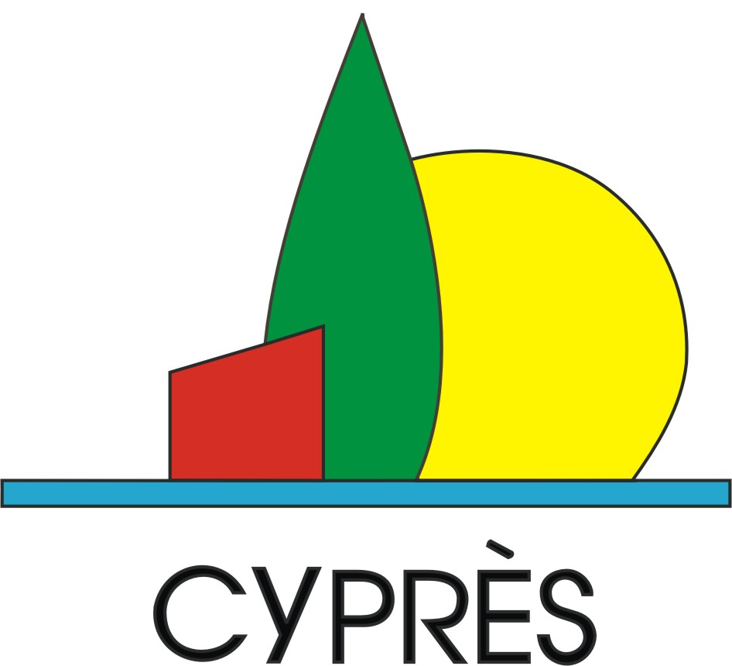

Bilan des 7 logiciels retenus :

 ARIA RISK :
C’est un logiciel spécialisé dans le rejet accidentel d’un polluant qui modélise le rejet et la dispersion en 2D ou 3D de manière précise. Il reste cependant un peu cher (11900€) pour un logiciel qui ne prend pas en compte les incendies et explosions.

CAMEO :
C’est un logiciel qui simule uniquement une fuite de polluant (6000 produits référencés) et sa dispersion de manière assez grossière et dont le principal avantage est qu’il est gratuit. Le mode de visualisation en 2D grâce à un outil similaire à un SIG (Marplot).

 EFFECT 5.5 :
C’est un logiciel qui modélise tous les phénomènes de référence avec un module d’estimation des dommages dus à l’explosion et au rayonnement de chaleur. Il reste abordable en terme de prix (6900€ pour le module le plus cher).

 Gamme FLUIDYN :
PANEPR et PANFIRE sont deux modules très précis et performants autant en modélisation qu’en visualisation sur respectivement la dispersion et l’incendie. Le module ASSESSRISK est plus complet (modélisation de tous les phénomènes de référence) mais moins précis. Le triplet des 3 modules constitue un outil puissant qui modélise tous les phénomènes de référence mais plutôt onéreux (8400€ pour deux ans). ASSESSRISK seul devient abordable (3600€ pour deux ans) mais n’est pas très pertinent sur la dispersion.

 PHAST 6.42
Il offre un très large panel de scénarii d’accidents (tous les phénomènes de référence) très pertinentes mais à un prix très élevé (18000€). Petit bémol au niveau de la caractérisation du milieu récepteur qui est simpliste.

POLAIR 4.0
Il ne simule que la dispersion d’un polluant. Même s’il n’est pas spécialisé dans le rejet accidentel un module permet de le modéliser, avec des hypothèses simplificatrices. Son faible coût (600€) le rend intéressant.

 SEVEX VIEW :
Il modélise tous les phénomènes de référence excepté l’incendie. Son coût très élevé (22000€) est justifié par la pertinence de la modélisation et de la visualisation ainsi que par ses modules d’estimation des dommages, d’informations sur les risques et d’instructions sur la gestion de situations d’urgence.

Comparaison des logiciels

Le mode de visualisation, le premier des deux paramètres primordiaux de comparaison prédéfinis, est assez homogène parmi les logiciels : tous les logiciels ont une interface 2D avec plus ou moins d’options et une interface 3D pour certains. Mais ces modules 3D ne vont pas être pesants dans leur comparaison puisque le projet TMD peut très bien se passer de cette option et qu’ils sont souvent chers.
La nature des phénomènes modélisés en revanche est totalement différente d’un logiciel à l’autre, tout comme la pertinence et la précision des modélisations. Le prix de la licence des logiciels sera également un élément de comparaison.
On peut ainsi classer les solutions logiciel en 4 sous-ensembles comme dans le tableau suivant :

Modélisation d'une partie des scénarii |  | Modélisation de toutes les scénarii
Très pertinent mais cher | Pertinence moyenne et faible coût | Très pertinent mais cher | Pertinence et coût moyens
ARIA RISK 11,9k€ | CAMEO 0k€ | Triplet FLUIDYN 8,4k€ | ASSESS RISK 3,6k€
SEVEX VIEW 22k€ | POLAIR 4.0 0,6k€ | PHAST 6.42 18k€ | EFFECT 5.5 6,9k€

( 1 ) ( 2 ) ( 3 ) ( 4 )

Préconisations

Les développeurs de logiciels proposent parfois des licences « académiques » ou « pédagogiques » réservées aux associations et aux organismes de formation qui sont jusqu’à 40% moins cher que les licences classiques. En temps que Association Loi 1901, le CYPRES peut bénéficier de ces offres, qui sont déjà comptées dans les prix de FLUIDYN (et donc ASSESSRISK) et de ARIA RISK. Le développeur de PHAST ne fait pas ces offres.
Il est donc important de vérifier quels développeurs proposent de telles offres avant de faire son choix.
Si les prix devaient en rester là, les solutions seraient :

- Achat d’un logiciel du sous ensemble (4) potentiellement complété par un du (2)

- Achat du triplet FLUIDYN (mais licence effective 2 ans pour le prix indiqué)

Index

Grille d'évaluation
ECRIT | A | B | C | D | E
Fond : définition et atteinte des objectifs (exposition du problème, plan, méthodologie et “culture” HSE, mise en valeur des résultats...)
Forme et langage : (expression, mise en page, iconographie, éléments constitutifs d’un rapport : intro, conclusion, biblio, etc.)
Mention des éléments à prendre en compte (aide apportée, difficultés particulières, etc.)
Bilan de l’écrit

Commentaires :
Autorisation de consultation
(*) La saisie doit être faite à la main sur le rapport papier par le chef d’établissement qui a la responsabilité suffisante pour donner les autorisations.
(**) Remplissez par oui ou par non toutes les cases vides.
(***) Complétez au clavier pour le fichier que vous ramènerez au département.
Je, soussigné (*) (***)
en tant que (*) (***)
définit les autorisation de consultations comme suit :
 | Internationale (1) (**)
Parties du rapport |  | Publique (2) (**)
 |  |  | Locale (3)
Résumé abstracts mots clés | oui | oui | oui
Remerciements |  |  | oui
Sommaire |  |  | oui
Présentation de l’entreprise |  |  | oui
Calendrier des activités |  |  | oui
Introduction |  |  | oui
Partie 1 |  |  | oui
Partie 2 |  |  | oui
Partie 3 |  |  | oui
Partie 4 |  |  | oui
Partie 5 |  |  | oui
Conclusion |  |  | oui
Lexique |  |  | oui
Bibliographie |  |  | oui
Liste des contacts (4) | report | report | oui
Annexes 1 |  |  | oui
Annexes 2 |  |  | oui
Annexes 3 |  |  | oui
Annexes 4 |  |  | oui
Grille d’évaluation | non | non | non
Autorisation de consultation | oui | oui | oui
(1) La consultation internationale est l’autorisation de publier la partie sur Internet.
(2) La consultation publique est l’autorisation à toute personne venant au département Hygiène Sécurité Environnement de l’I.U.T. de Bordeaux (France) de consulter la partie.
(3) La consultation locale est l’autorisation de consulter la partie uniquement par les étudiants au cours de leurs études, les enseignants et les personnels techniques et administratifs du département Hygiène Sécurité Environnement de l’I.U.T. de Bordeaux (France).
(4) L’autorisation de publication des contacts humains doit être individualisé pour chacune des personnes (voir le chapitre correspondant plus avant).
Attention, si des parties sont confidentielles (non consultables localement) elles doivent être retirées avant la sortie du rapport (papier et fichier) du lieu de stage.
Fait le (*) (***)........................................ Signature (*) (***):
Résumé
Les risques liés au transport de marchandises dangereuses (TMD) se distinguent des autres risques technologiques par leur nature mobile et multiple. L’approche « transport » jusqu’à maintenant mise en oeuvre a permis d’énormes avancées en matière de sécurité. Cependant un risque résiduel persiste, notamment en ville, là où les espaces traversés par les flux de matières dangereuses présentent a priori une forte vulnérabilité qu’il convient d’évaluer et de modéliser en fonction de différents scénarios d’accidents.
De plus, les risques liés au transport de marchandises dangereuses font l'objet d'une demande croissante d'informations de la part de la population de la presqu'île d'Ambès. C'est pourquoi dans le cadre de l'information du public sur le risque majeur, par le S3PI, nous avons pris part à l'élaboration de plaquettes d'information relatives au TMD.
Abstract
Risks related to the shipping of dangerous goods are different from the other technological risks in as much as they are multifaceted and not associated with a fixed place. The choice of an approach in terms of shipping and flow has certainly allowed enormous improvements as regards safety. However a residual risk inevitably persists, in particular in the city centres as the spaces through which dangerous substances flow present a strong vulnerability, which it is advisable to evaluate and to model, using different accident scenarios.
Moreover, information on the risks related to the carriage of dangerous goods is more and more sought and needed by the Ambès area population. That's why within the framework of public information on major risk delivered through the S3PI (the local association which informs the community on the industrial hazards) we took part in the elaboration of a leaflet on the transportation of hazardous materials.
Mots clés
Risque, Transport de Marchandises Dangereuses, Marchandises Dangereuses, TMD, S3PI, Scénarios d’accidents, Information du public
________________________________
________________
________
____
__
_

Tous vos commentaires ....
Cette section vous est réservée pour consigner toutes vos opinions, critiques remarques etc ... concernant de près ou de loin votre stage (que ce soit au niveau technique, organisation etc ...).
Ce texte est caché, c’est à dire qu’il n’est pas imprimé. Vous n’avez donc pas besoin de l’effacer pour réaliser votre rapport.
Si vous souhaitez que vos remarques restent anonymes, ne tapez pas votre nom. Dans ce cas, je m’engage à ce que personne ne sache que c’est vous qui avez formulé ces remarques.
Saisissez votre nom si vous ne souhaitez pas l’anonymat.
Votre nom :

« Insérez ici toutes vos remarques »

